|  |
| --- |
| **資料夾與檔案管理設定**  **操作手冊** |

**V1.0**

2018年10月14日

**修訂歷程**

|  |  |  |  |
| --- | --- | --- | --- |
| **日期** | **版本** | **說明** | **作者** |
| 2018/10/14 | 1.0 | 初版 | 葉俊志 |
|  |  |  |  |
|  |  |  |  |
|  |  |  |  |
|  |  |  |  |

**目錄**

**壹、** **目的** 4

**貳、** **使用權限** 5

**參、** **系統操作說明** 6

**１.** 資料夾設定 6

**２.** 檔案備份設定 12

**３.** 檔案複製後備份 20

**４.** 檔案編碼轉換 29

**５.** 影像檔編碼轉換 38

**６.** PDF轉影像檔 46

**７.** 搜尋輸出 54

**８.** 取代資料輸出 63

**９.** 日期篩選條件設定 72

**１０.** 檔案迴圈設定 73

**１１.** 執行後SQL語法 73

**１２.** 執行後程式 73

# **目的**

教導使用者如何針對批次伺服器端的資料夾與檔案相關運作的設定操作說明，相關功能如下。

資料夾設定：針對資料夾進行刪除或搬移或複製或查詢資料夾清單等功能。

檔案備份設定：針對檔案進行刪除或搬移或複製或查詢資料夾清單等功能。

檔案複製後備份：針對檔案進行複製到另一目的資料夾後，再針對原始檔進行刪除或搬移或複製或不動等功能。

檔案編碼轉換：針對檔案進行內文編碼轉換功能。

影像檔編碼轉換：針對影像檔案進行另一影像格式轉換功能。

PDF轉影像檔：針對PDF檔案進行另一影像格式轉換功能。

搜尋輸出：針對文字檔案進行尋找內文關鍵字，將符合條件資料輸出至另一檔案。

取代資料輸出：針對文字檔案進行尋找內文關鍵字，將符合條件資料替換後輸出至另一檔案。

# **使用權限**

batch_job_admin-批次作業管理員：具有全部編輯功能

batch_job_viewer-批次作業檢視員：只有檢視設定功能

batch_viewer-批次檢視員：只有檢視設定功能

# **系統操作說明**



## 資料夾設定

首頁->批次設定管理->資料夾與檔案管理->資料夾設定

功能目的：針對資料夾進行刪除或搬移或複製或查詢資料夾清單等功能。

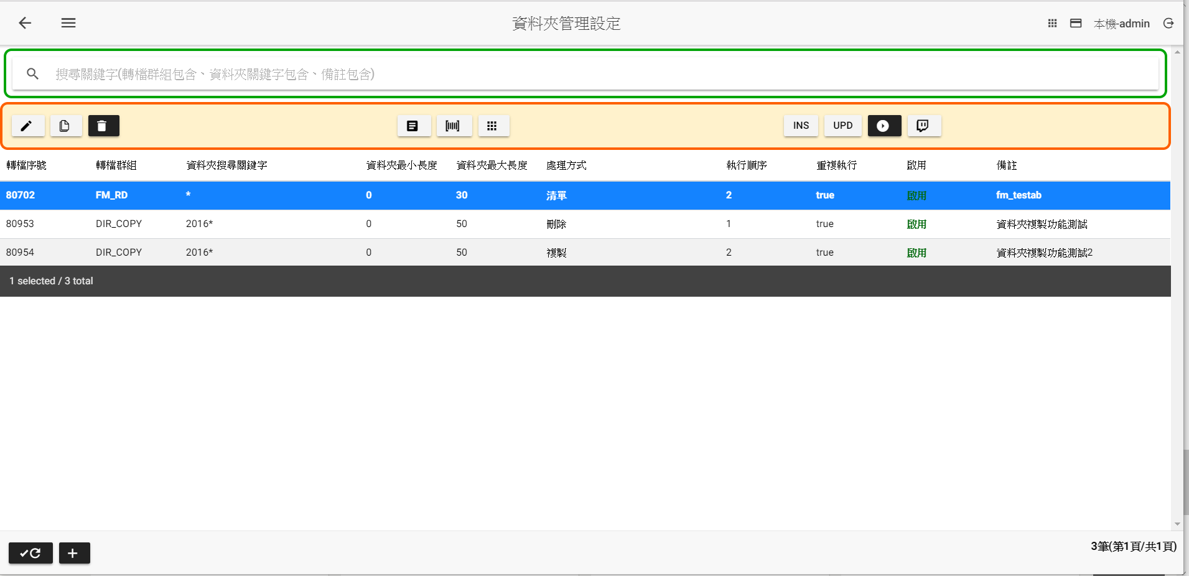

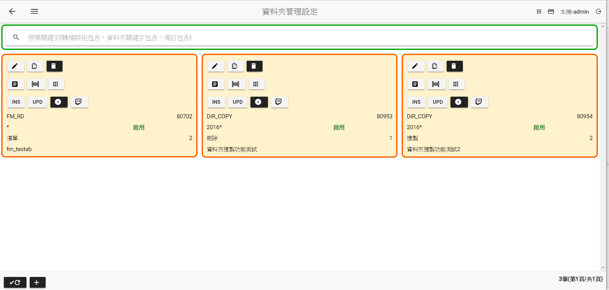

**資料夾設定主頁**

|  |  |
| --- | --- |
| 資料夾設定主頁畫面說明 | |
|  | 修改設定 |
|  | 複製設定後新增 |
|  | 刪除設定 |
|  | 檔案回圈設定，參考【檔案迴圈設定】章節  功能有二：   * 依據迴圈筆數，重複執行匯入檔案，設定值可取代檔案關鍵字變數 * 略過檔名名稱清單 |
|  | 執行後，執行SQL語法未設定，參考【執行後SQL語法】章節 |
|  | 執行後，執行SQL語法已設定，參考【執行後SQL語法】章節 |
|  | 執行後，執行另一批次設定轉檔群組未設定，參考【執行後程式】章節 |
|  | 執行後，執行另一批次設定轉檔群組已設定，參考【執行後程式】章節 |
|  | 產生Insert SQL語法 |
|  | 產生Update SQL語法 |
|  | 依轉檔群組手動執行，系統呼叫【sbpclient.exe 轉檔群組】執行批次程式，系統會產生轉檔執行紀錄。 |
|  | 依轉檔群組檢視執行紀錄 |
|  | 重新查詢(遞增顯示) |
|  | 重新查詢(遞減顯示) |
|  | 新增 |

(新增、修改、複製)

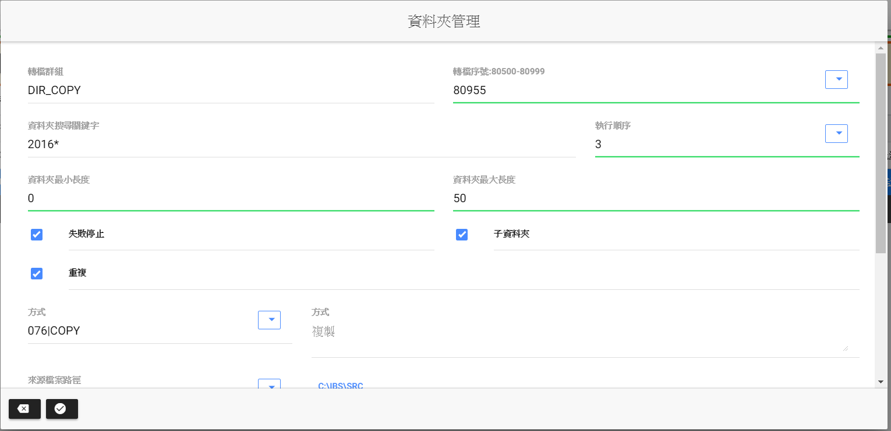

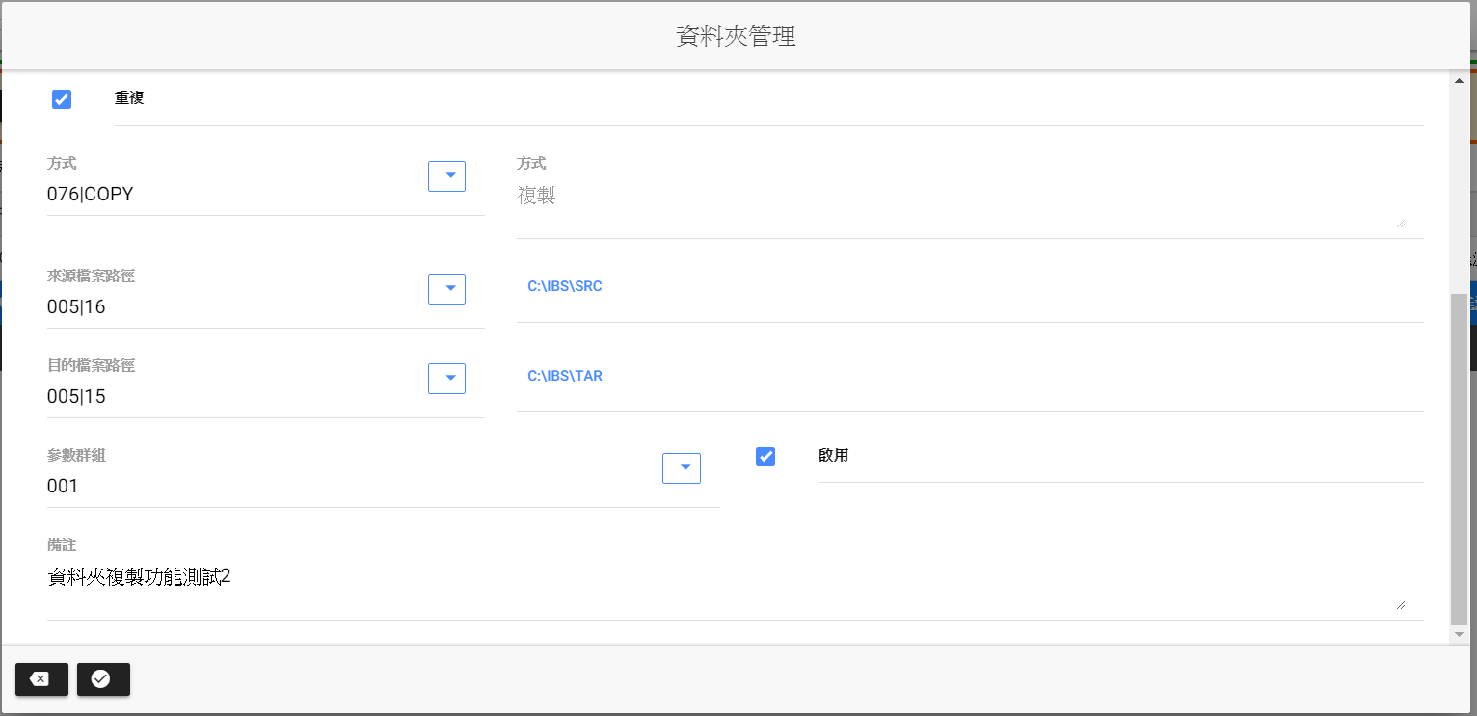

|  |  |
| --- | --- |
| 新增、修改、複製畫面說明 | |
| 轉檔群組 | 此為作業步驟的執行單位，相同的轉檔群組依執行順序依序執行 |
| 轉檔序號 | 此為批次設定的唯一序號，不可重複，序號範圍如下  FTP下載:10000-19999  檔案轉入:20000-29999  資料匯出:30000-39999  FTP上傳:40000-49999  解壓縮:50000-59999  壓縮:60000-69999  Email附件檔:70000-79999  檔案管理:80000-89999  執行處理工作:90000-99999  HTTP下載:100000-109999  執行SQL檔案工作:110000-119999  執行ssis封裝程式:120000-129999  HTTP上傳:130000-139999 |
| 方式 | 076|COPY-複製  076|DEL-刪除  076|LIST-清單  076|MOVE-搬移 |
| 資料夾搜尋關鍵字 | 尋找資料夾規則如下   * *:萬用字(不分任何字) * 不區分大小寫 * 接收作業迴圈變數：{JOB01}、{JOB02}、{JOB03} * 接收檔案迴圈變數：{LC01}、{LC02}、{LC03} * 接收參數群組變數：參考參數群組欄位變數設定取代 * 執行階段，使用{變數名}，取代內容 |
| 執行順序 | 參考轉檔群組說明 |
| 資料夾最小長度 | 依據資料夾搜尋關鍵字替換變數後的資料夾名稱總長度介於資料夾最小與最大長度之間，符合條件者進行檔案處理 |
| 資料夾最大長度 | 依據資料夾搜尋關鍵字替換變數後的資料夾名稱總長度介於資料夾最小與最大長度之間，符合條件者進行資料夾處理 |
| 失敗停止 | **不勾選**：表示該資料夾執行失敗時，產生異常訊息之後停止，結束轉檔群組全部步驟，進行執行作業下一步驟。  **勾選**：表示該資料夾執行失敗時，產生異常訊息之外，同時針對下一個符合檔案繼續執行。 |
| 子資料夾 | **方法為076|LIST及076|COPY才顯示**  **不勾選**：表示該子資料夾不搜尋。  **勾選**：表示所有子資料夾皆搜尋。 |
| 啟用 | **不勾選**：不執行此一步驟  **勾選**：執行此一步驟 |
| 重複 | **不勾選**：若執行過的檔名，就不重複執行。  **勾選**：若執行過的檔名，就可重複執行。 |
| 來源檔案路徑 | * 讀取檔案的路徑 * 不區分大小寫 * 接收作業迴圈變數：{JOB01}、{JOB02}、{JOB03} * 接收檔案迴圈變數：{LC01}、{LC02}、{LC03} * 接收參數群組變數：參考參數群組欄位變數設定取代 * 執行階段，使用{變數名}，取代內容 |
| 目的檔案路徑 | * 只適用方法於076|COPY及076|MOVE * 複製或搬移的路徑。 * 不區分大小寫 * 接收作業迴圈變數：{JOB01}、{JOB02}、{JOB03} * 接收檔案迴圈變數：{LC01}、{LC02}、{LC03} * 接收參數群組變數：參考參數群組欄位變數設定取代 * 執行階段，使用{變數名}，取代內容 |
| 參數群組 | 設定該群組變數內容，可用來取代檔案及路徑所設定的變數 |
| 備註 | * 說明該轉檔群組此步驟功能目的 * 內容可輸入兩部分(以-為分隔符號)，前半部分為轉檔群組功能說明，後半部分為該設定步驟功能 * 內容若輸入一部分表轉檔群組功能 * 前半部分為提供作業步驟可選取顯示內容 |
|  | 取消，回前一畫面 |
|  | 確認儲存 |

## 檔案備份設定

首頁->批次設定管理->資料夾與檔案管理->檔案備份設定

功能目的：針對檔案進行刪除或搬移或複製或查詢檔案清單等功能。

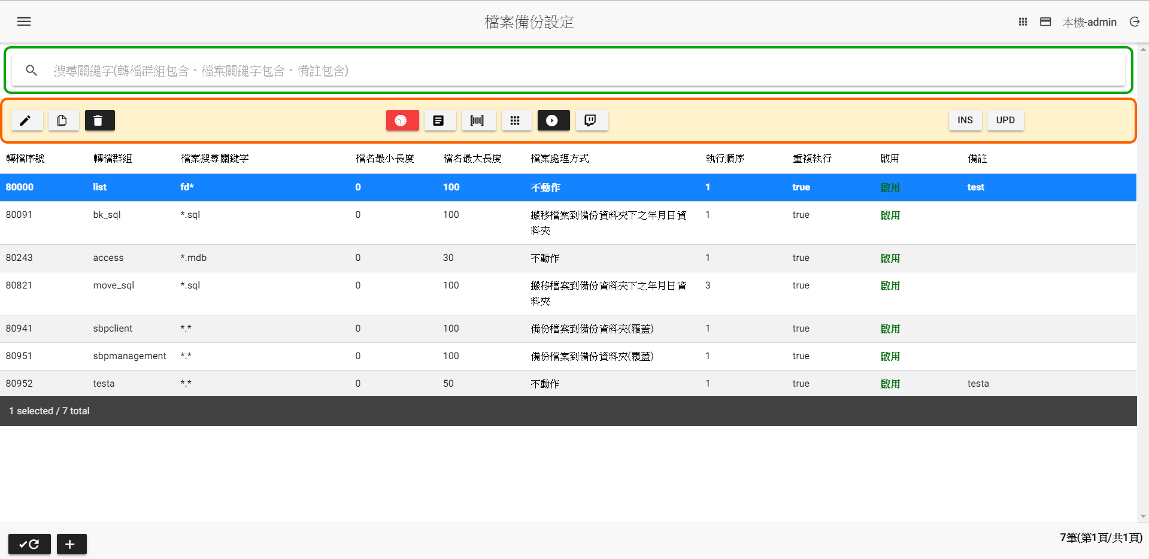

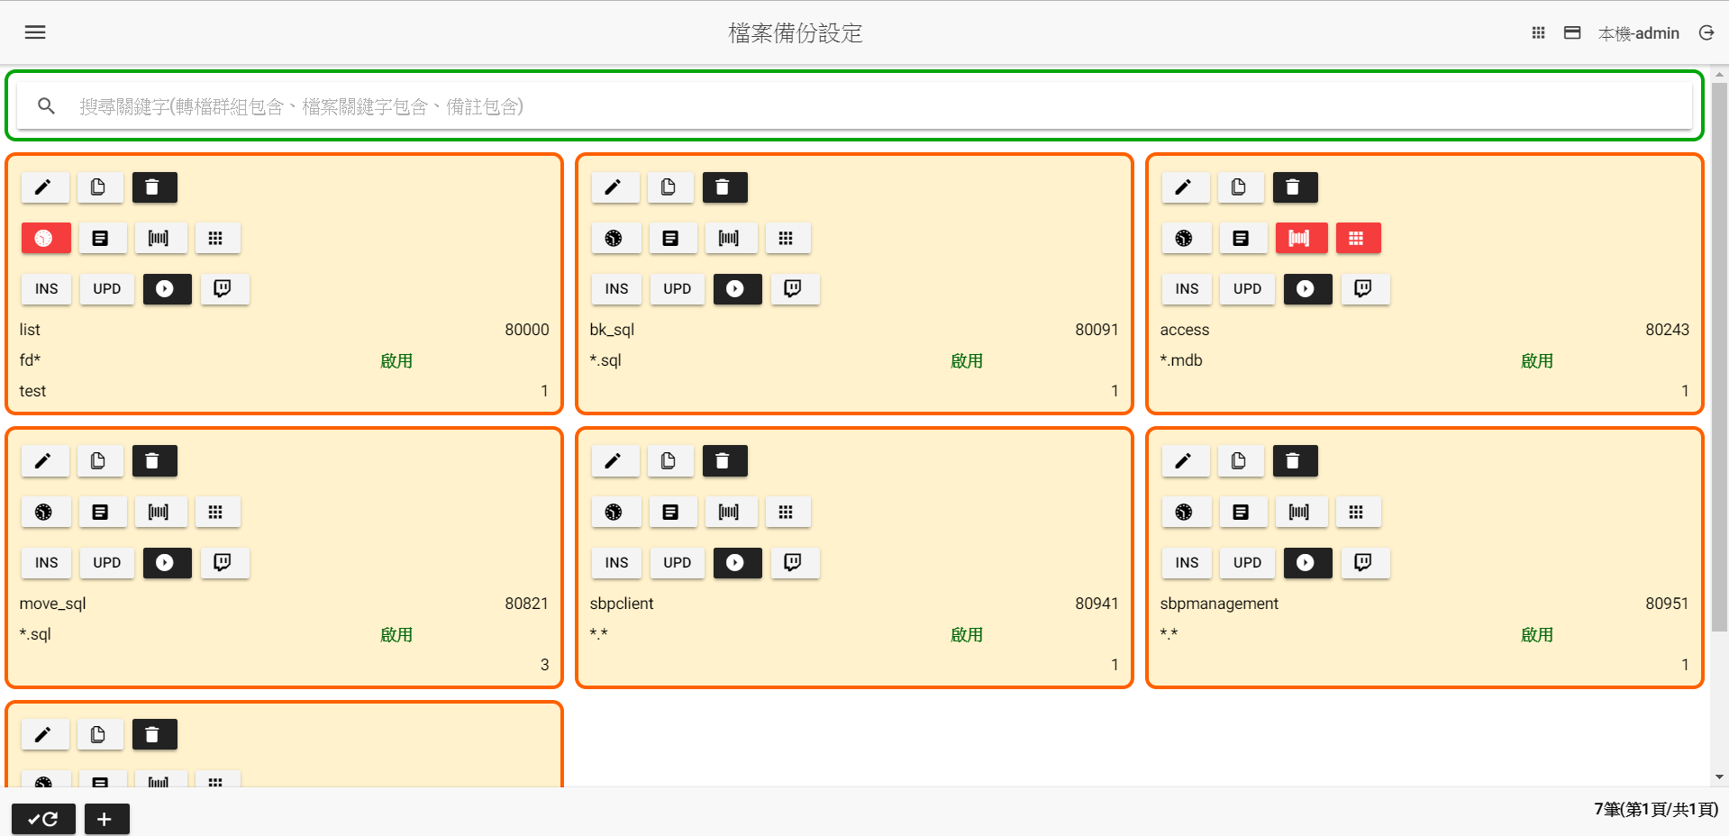

**檔案備份設定主頁**

|  |  |
| --- | --- |
| 檔案備份設定主頁畫面說明 | |
|  | 修改設定 |
|  | 複製設定後新增 |
|  | 刪除設定 |
|  | 日期篩選條件未設定，參考【日期篩選條件設定】章節 |
|  | 日期篩選條件已設定，參考【日期篩選條件設定】章節 |
|  | 檔案回圈設定，參考【檔案迴圈設定】章節  功能有二：   * 依據迴圈筆數，重複執行匯入檔案，設定值可取代檔案關鍵字變數 * 略過檔名名稱清單 |
|  | 執行後，執行SQL語法未設定，參考【執行後SQL語法】章節 |
|  | 執行後，執行SQL語法已設定，參考【執行後SQL語法】章節 |
|  | 執行後，執行另一批次設定轉檔群組未設定，參考【執行後程式】章節 |
|  | 執行後，執行另一批次設定轉檔群組已設定，參考【執行後程式】章節 |
|  | 產生Insert SQL語法 |
|  | 產生Update SQL語法 |
|  | 依轉檔群組手動執行，系統呼叫【sbpclient.exe 轉檔群組】執行批次程式，系統會產生轉檔執行紀錄。 |
|  | 依轉檔群組檢視執行紀錄 |
|  | 重新查詢(遞增顯示) |
|  | 重新查詢(遞減顯示) |
|  | 新增 |

(新增、修改、複製)

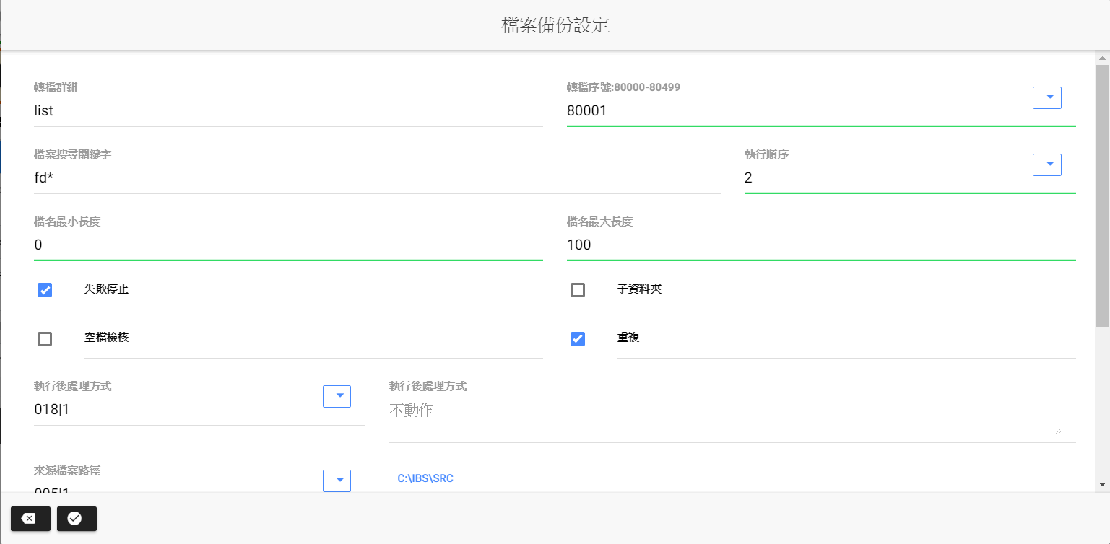

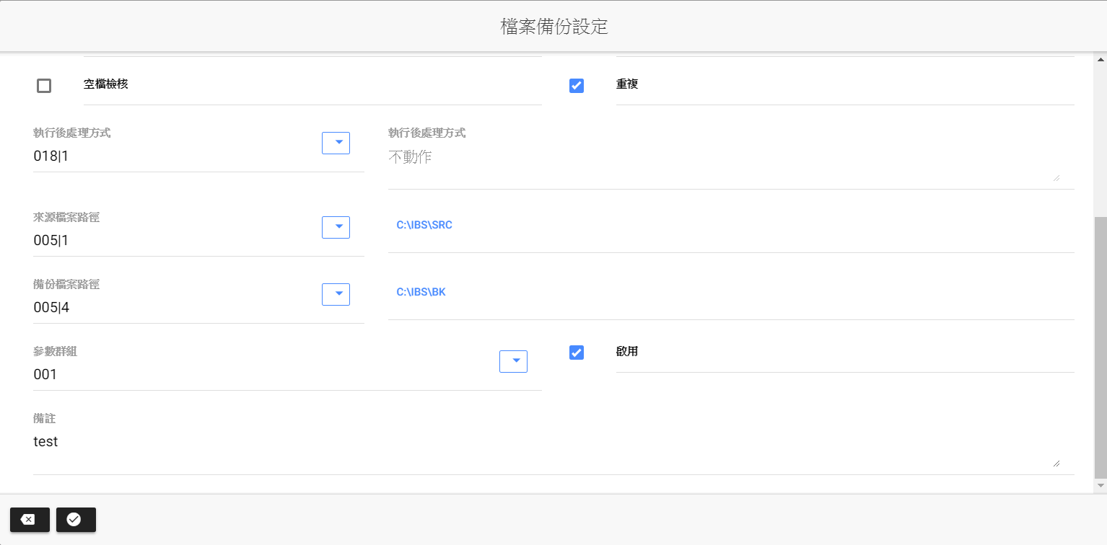

|  |  |
| --- | --- |
| 新增、修改、複製畫面說明 | |
| 轉檔群組 | 此為作業步驟的執行單位，相同的轉檔群組依執行順序依序執行 |
| 轉檔序號 | 此為批次設定的唯一序號，不可重複，序號範圍如下  FTP下載:10000-19999  檔案轉入:20000-29999  資料匯出:30000-39999  FTP上傳:40000-49999  解壓縮:50000-59999  壓縮:60000-69999  Email附件檔:70000-79999  檔案管理:80000-89999  執行處理工作:90000-99999  HTTP下載:100000-109999  執行SQL檔案工作:110000-119999  執行ssis封裝程式:120000-129999  HTTP上傳:130000-139999 |
| 檔案搜尋關鍵字 | 尋找檔案規則如下   * *:萬用字(不分任何字) * 不區分大小寫 * 接收作業迴圈變數：{JOB01}、{JOB02}、{JOB03} * 接收檔案迴圈變數：{LC01}、{LC02}、{LC03} * 接收參數群組變數：參考參數群組欄位變數設定取代 * 執行階段，使用{變數名}，取代內容 |
| 執行順序 | 參考轉檔群組說明 |
| 檔案最小長度 | 依據檔案搜尋關鍵字替換變數後的檔案名稱總長度介於檔案最小與最大長度之間，符合條件者進行檔案處理 |
| 檔案最大長度 | 依據檔案搜尋關鍵字替換變數後的檔案名稱總長度介於檔案最小與最大長度之間，符合條件者進行檔案處理 |
| 失敗停止 | **不勾選**：表示該檔案執行失敗時，產生異常訊息之後停止，結束轉檔群組全部步驟，進行執行作業下一步驟。  **勾選**：表示該檔案執行失敗時，產生異常訊息之外，同時針對下一個符合檔案繼續執行。 |
| 子資料夾 | **不勾選**：表示該子資料夾不搜尋。  **勾選**：表示所有子資料夾皆搜尋。 |
| 空檔檢核 | **不勾選**：若本次執行該資料夾下無任何檔案，則不寫入異常紀錄  **勾選**：若本次執行該資料夾下無任何檔案，則寫入查無檔案異常紀錄 |
| 重複 | **不勾選**：若執行過的檔名，就不重複執行。  **勾選**：若執行過的檔名，就可重複執行。 |
| 執行後處理方式 | 1-不動作  2-搬移檔案到備份資料夾下之年月資料夾  2A-搬移檔案到備份資料夾下之年-年月資料夾  2AR-搬移檔案到備份資料夾下之年-年月資料夾(覆蓋)  2R-搬移檔案到備份資料夾下之年月資料夾(覆蓋)  3-搬移檔案到備份資料夾下之年月日資料夾  3A-搬移檔案到備份資料夾下之年-年月-年月日資料夾  3AR-搬移檔案到備份資料夾下之年-年月-年月日資料夾(覆蓋)  3B-搬移檔案到備份資料夾下之年月-年月日資料夾  3BR-搬移檔案到備份資料夾下之年月-年月日資料夾(覆蓋)  3R-搬移檔案到備份資料夾下之年月日資料夾(覆蓋)  4-搬移檔案到備份資料夾  4R-搬移檔案到備份資料夾(覆蓋)  5-刪除  6-備份檔案到備份資料夾下之年月資料夾  6A-備份檔案到備份資料夾下之年-年月資料夾  6AR-備份檔案到備份資料夾下之年-年月資料夾(覆蓋)  6R-備份檔案到備份資料夾下之年月資料夾(覆蓋)  7-備份檔案到備份資料夾下之年月日資料夾  7A-備份檔案到備份資料夾下之年-年月-年月日資料夾  7AR-備份檔案到備份資料夾下之年-年月-年月日資料夾(覆蓋)  7B-備份檔案到備份資料夾下之年月-年月日資料夾  7BR-備份檔案到備份資料夾下之年月-年月日資料夾(覆蓋)  7R-備份檔案到備份資料夾下之年月日資料夾(覆蓋)  8-備份檔案到備份資料夾  8R-備份檔案到備份資料夾(覆蓋) |
| 來源檔案路徑 | * 讀取檔案的路徑 * 不區分大小寫 * 接收作業迴圈變數：{JOB01}、{JOB02}、{JOB03} * 接收檔案迴圈變數：{LC01}、{LC02}、{LC03} * 接收參數群組變數：參考參數群組欄位變數設定取代 * 執行階段，使用{變數名}，取代內容 |
| 備份檔案路徑 | * 複製或搬移的路徑。 * 不區分大小寫 * 接收作業迴圈變數：{JOB01}、{JOB02}、{JOB03} * 接收檔案迴圈變數：{LC01}、{LC02}、{LC03} * 接收參數群組變數：參考參數群組欄位變數設定取代 * 執行階段，使用{變數名}，取代內容 |
| 參數群組 | 設定該群組變數內容，可用來取代檔案及路徑所設定的變數 |
| 啟用 | **不勾選**：不執行此一步驟  **勾選**：執行此一步驟 |
| 備註 | * 說明該轉檔群組此步驟功能目的 * 內容可輸入兩部分(以-為分隔符號)，前半部分為轉檔群組功能說明，後半部分為該設定步驟功能 * 內容若輸入一部分表轉檔群組功能 * 前半部分為提供作業步驟可選取顯示內容 |
|  | 取消，回前一畫面 |
|  | 確認儲存 |

## 檔案複製後備份

首頁->批次設定管理->資料夾與檔案管理->檔案複製後備份

功能目的：針對檔案進行複製到另一目的資料夾後，再針對原始檔進行刪除或搬移或複製或不動等功能。

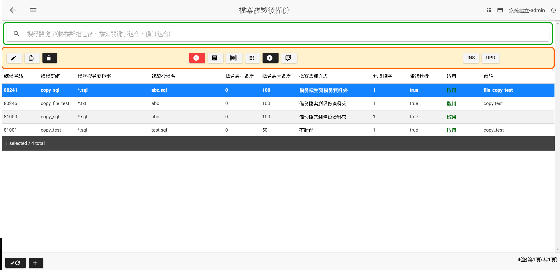

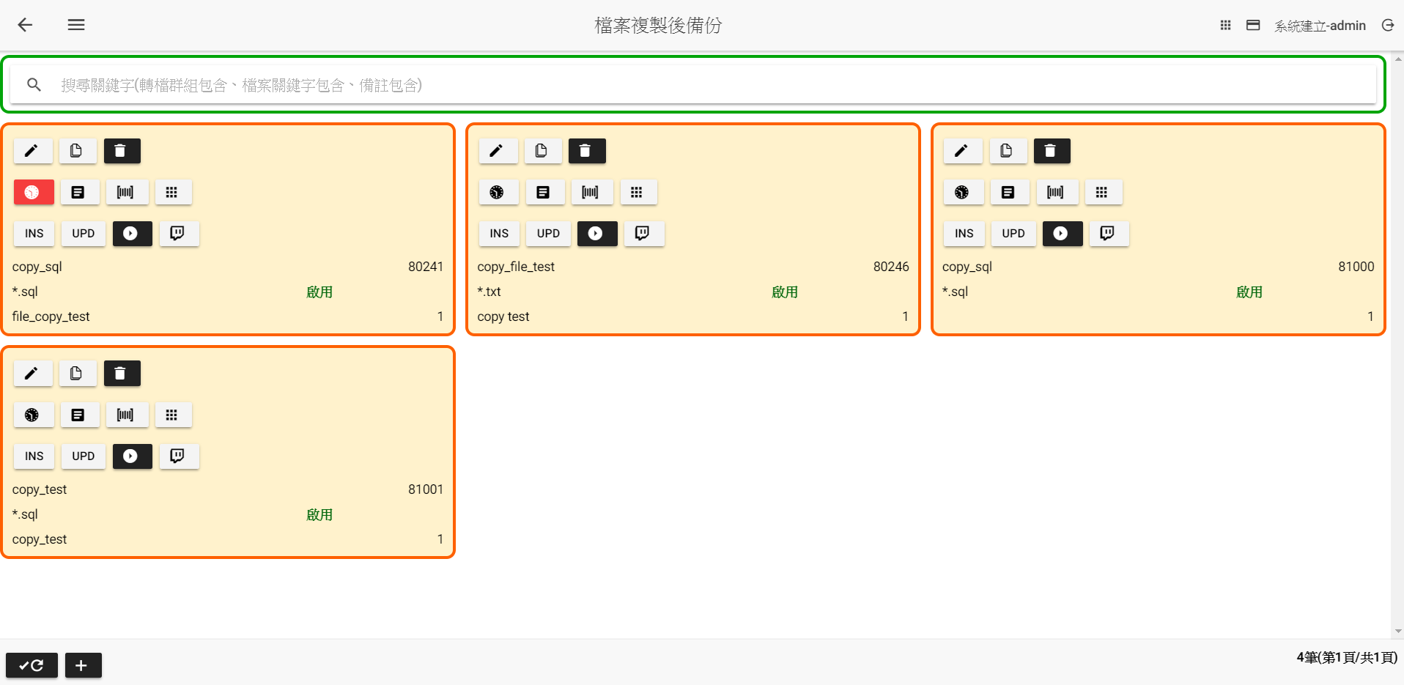

**檔案複製後備份主頁**

|  |  |
| --- | --- |
| 檔案複製後備份主頁畫面說明 | |
|  | 修改設定 |
|  | 複製設定後新增 |
|  | 刪除設定 |
|  | 日期篩選條件未設定，參考【日期篩選條件設定】章節 |
|  | 日期篩選條件已設定，參考【日期篩選條件設定】章節 |
|  | 檔案回圈設定，參考【檔案迴圈設定】章節  功能有二：   * 依據迴圈筆數，重複執行匯入檔案，設定值可取代檔案關鍵字變數 * 略過檔名名稱清單 |
|  | 執行後，執行SQL語法未設定，參考【執行後SQL語法】章節 |
|  | 執行後，執行SQL語法已設定，參考【執行後SQL語法】章節 |
|  | 執行後，執行另一批次設定轉檔群組未設定，參考【執行後程式】章節 |
|  | 執行後，執行另一批次設定轉檔群組已設定，參考【執行後程式】章節 |
|  | 依轉檔群組手動執行，系統呼叫【sbpclient.exe 轉檔群組】執行批次程式，系統會產生轉檔執行紀錄。 |
|  | 依轉檔群組檢視執行紀錄 |
|  | 產生Insert SQL語法 |
|  | 產生Update SQL語法 |
|  | 重新查詢(遞增顯示) |
|  | 重新查詢(遞減顯示) |
|  | 新增 |

(新增、修改、複製)

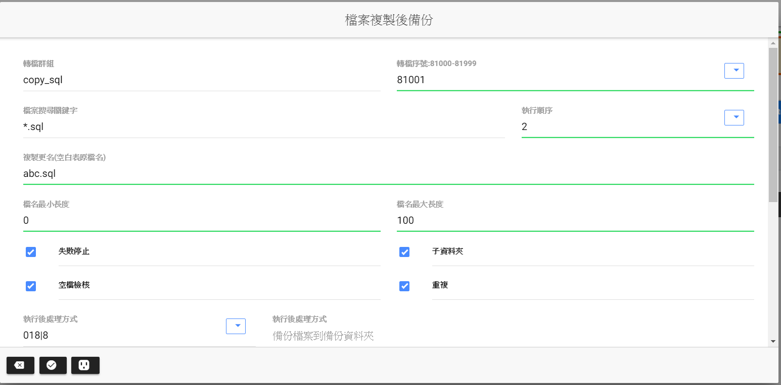

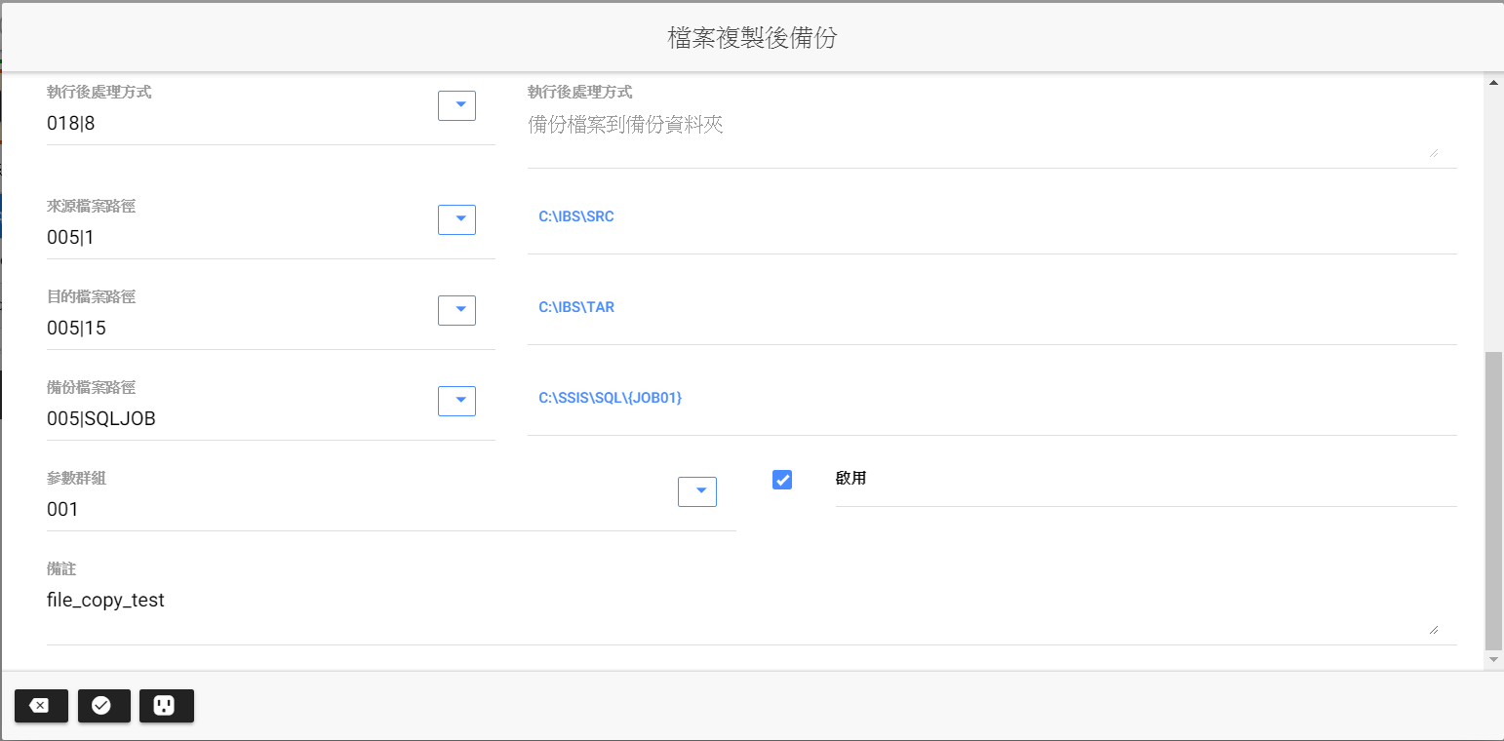

|  |  |
| --- | --- |
| 新增、修改、複製畫面說明 | |
| 轉檔群組 | 此為作業步驟的執行單位，相同的轉檔群組依執行順序依序執行 |
| 轉檔序號 | 此為批次設定的唯一序號，不可重複，序號範圍如下  FTP下載:10000-19999  檔案轉入:20000-29999  資料匯出:30000-39999  FTP上傳:40000-49999  解壓縮:50000-59999  壓縮:60000-69999  Email附件檔:70000-79999  檔案管理:80000-89999  執行處理工作:90000-99999  HTTP下載:100000-109999  執行SQL檔案工作:110000-119999  執行ssis封裝程式:120000-129999  HTTP上傳:130000-139999 |
| 檔案搜尋關鍵字 | 尋找檔案規則如下   * *:萬用字(不分任何字) * 不區分大小寫 * 接收作業迴圈變數：{JOB01}、{JOB02}、{JOB03} * 接收檔案迴圈變數：{LC01}、{LC02}、{LC03} * 接收參數群組變數：參考參數群組欄位變數設定取代 * 執行階段，使用{變數名}，取代內容 |
| 執行順序 | 參考轉檔群組說明 |
| 複製更名 | * 複製到目的資料夾的檔案名稱 * 若為空值，表示檔名與來源檔一樣 * 不區分大小寫 * 接收作業迴圈變數：{JOB01}、{JOB02}、{JOB03} * 接收檔案迴圈變數：{LC01}、{LC02}、{LC03} * 接收參數群組變數：參考參數群組欄位變數設定取代 * 執行階段，使用{變數名}，取代內容 |
| 檔案最小長度 | 依據檔案搜尋關鍵字替換變數後的檔案名稱總長度介於檔案最小與最大長度之間，符合條件者進行檔案處理 |
| 檔案最大長度 | 依據檔案搜尋關鍵字替換變數後的檔案名稱總長度介於檔案最小與最大長度之間，符合條件者進行檔案處理 |
| 失敗停止 | **不勾選**：表示該檔案執行失敗時，產生異常訊息之後停止，結束轉檔群組全部步驟，進行執行作業下一步驟。  **勾選**：表示該檔案執行失敗時，產生異常訊息之外，同時針對下一個符合檔案繼續執行。 |
| 子資料夾 | **不勾選**：表示該子資料夾不搜尋。  **勾選**：表示所有子資料夾皆搜尋。 |
| 空檔檢核 | **不勾選**：若本次執行該資料夾下無任何檔案，則不寫入異常紀錄  **勾選**：若本次執行該資料夾下無任何檔案，則寫入查無檔案異常紀錄 |
| 重複 | **不勾選**：若執行過的檔名，就不重複執行。  **勾選**：若執行過的檔名，就可重複執行。 |
| 執行後處理方式 | 1-不動作  2-搬移檔案到備份資料夾下之年月資料夾  2A-搬移檔案到備份資料夾下之年-年月資料夾  2AR-搬移檔案到備份資料夾下之年-年月資料夾(覆蓋)  2R-搬移檔案到備份資料夾下之年月資料夾(覆蓋)  3-搬移檔案到備份資料夾下之年月日資料夾  3A-搬移檔案到備份資料夾下之年-年月-年月日資料夾  3AR-搬移檔案到備份資料夾下之年-年月-年月日資料夾(覆蓋)  3B-搬移檔案到備份資料夾下之年月-年月日資料夾  3BR-搬移檔案到備份資料夾下之年月-年月日資料夾(覆蓋)  3R-搬移檔案到備份資料夾下之年月日資料夾(覆蓋)  4-搬移檔案到備份資料夾  4R-搬移檔案到備份資料夾(覆蓋)  5-刪除  6-備份檔案到備份資料夾下之年月資料夾  6A-備份檔案到備份資料夾下之年-年月資料夾  6AR-備份檔案到備份資料夾下之年-年月資料夾(覆蓋)  6R-備份檔案到備份資料夾下之年月資料夾(覆蓋)  7-備份檔案到備份資料夾下之年月日資料夾  7A-備份檔案到備份資料夾下之年-年月-年月日資料夾  7AR-備份檔案到備份資料夾下之年-年月-年月日資料夾(覆蓋)  7B-備份檔案到備份資料夾下之年月-年月日資料夾  7BR-備份檔案到備份資料夾下之年月-年月日資料夾(覆蓋)  7R-備份檔案到備份資料夾下之年月日資料夾(覆蓋)  8-備份檔案到備份資料夾  8R-備份檔案到備份資料夾(覆蓋) |
| 來源檔案路徑 | * 讀取檔案的路徑 * 不區分大小寫 * 接收作業迴圈變數：{JOB01}、{JOB02}、{JOB03} * 接收檔案迴圈變數：{LC01}、{LC02}、{LC03} * 接收參數群組變數：參考參數群組欄位變數設定取代 * 執行階段，使用{變數名}，取代內容 |
| 目的檔案路徑 | * 複製到目的的路徑 * 不區分大小寫 * 接收作業迴圈變數：{JOB01}、{JOB02}、{JOB03} * 接收檔案迴圈變數：{LC01}、{LC02}、{LC03} * 接收參數群組變數：參考參數群組欄位變數設定取代 * 執行階段，使用{變數名}，取代內容 |
| 備份檔案路徑 | * 複製或搬移的路徑。 * 不區分大小寫 * 接收作業迴圈變數：{JOB01}、{JOB02}、{JOB03} * 接收檔案迴圈變數：{LC01}、{LC02}、{LC03} * 接收參數群組變數：參考參數群組欄位變數設定取代 * 執行階段，使用{變數名}，取代內容 |
| 參數群組 | 設定該群組變數內容，可用來取代檔案及路徑所設定的變數 |
| 啟用 | **不勾選**：不執行此一步驟  **勾選**：執行此一步驟 |
| 備註 | * 說明該轉檔群組此步驟功能目的 * 內容可輸入兩部分(以-為分隔符號)，前半部分為轉檔群組功能說明，後半部分為該設定步驟功能 * 內容若輸入一部分表轉檔群組功能 * 前半部分為提供作業步驟可選取顯示內容 |
|  | 取消，回前一畫面 |
|  | 確認儲存 |

## 檔案編碼轉換

首頁->批次設定管理->資料夾與檔案管理->檔案編碼轉換

功能目的：針對檔案進行內文編碼轉換功能。

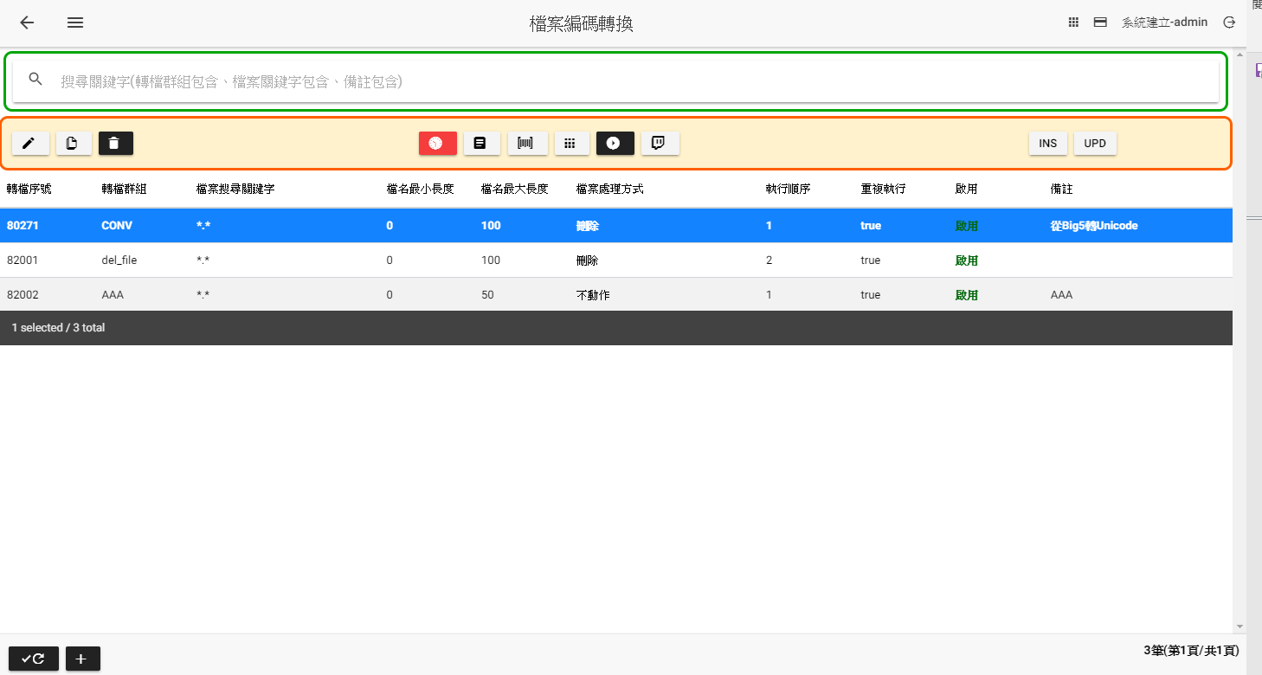

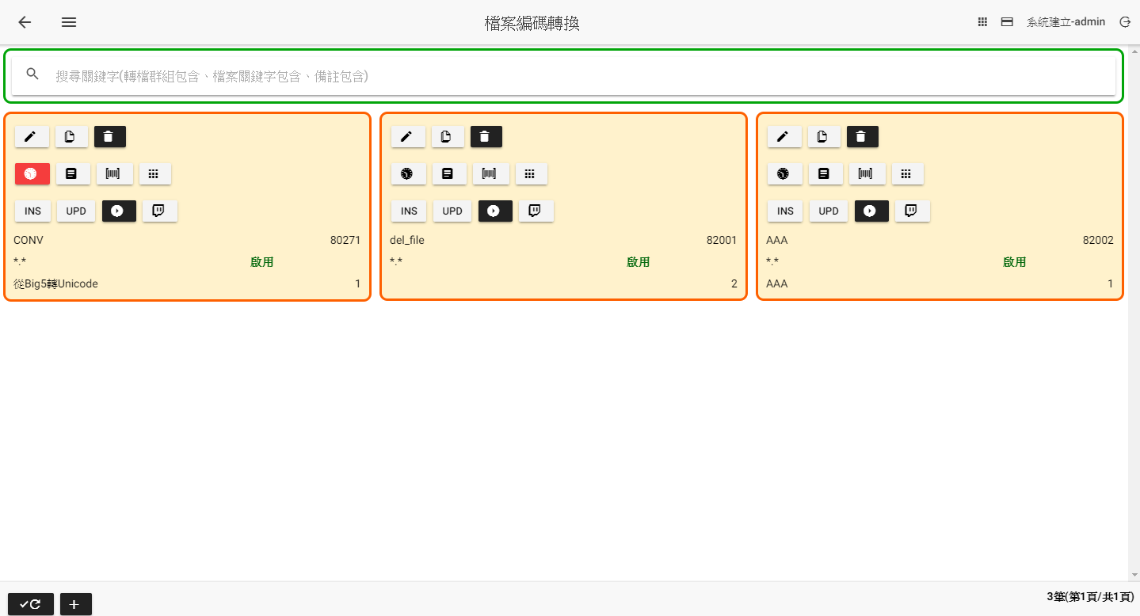

**檔案編碼轉換主頁**

|  |  |
| --- | --- |
| 檔案編碼轉換主頁畫面說明 | |
|  | 修改設定 |
|  | 複製設定後新增 |
|  | 刪除設定 |
|  | 日期篩選條件未設定，參考【日期篩選條件設定】章節 |
|  | 日期篩選條件已設定，參考【日期篩選條件設定】章節 |
|  | 檔案回圈設定，參考【檔案迴圈設定】章節  功能有二：   * 依據迴圈筆數，重複執行匯入檔案，設定值可取代檔案關鍵字變數 * 略過檔名名稱清單 |
|  | 執行後，執行SQL語法未設定，參考【執行後SQL語法】章節 |
|  | 執行後，執行SQL語法已設定，參考【執行後SQL語法】章節 |
|  | 執行後，執行另一批次設定轉檔群組未設定，參考【執行後程式】章節 |
|  | 執行後，執行另一批次設定轉檔群組已設定，參考【執行後程式】章節 |
|  | 依轉檔群組手動執行，系統呼叫【sbpclient.exe 轉檔群組】執行批次程式，系統會產生轉檔執行紀錄。 |
|  | 依轉檔群組檢視執行紀錄 |
|  | 產生Insert SQL語法 |
|  | 產生Update SQL語法 |
|  | 重新查詢(遞增顯示) |
|  | 重新查詢(遞減顯示) |
|  | 新增 |

(新增、修改、複製)

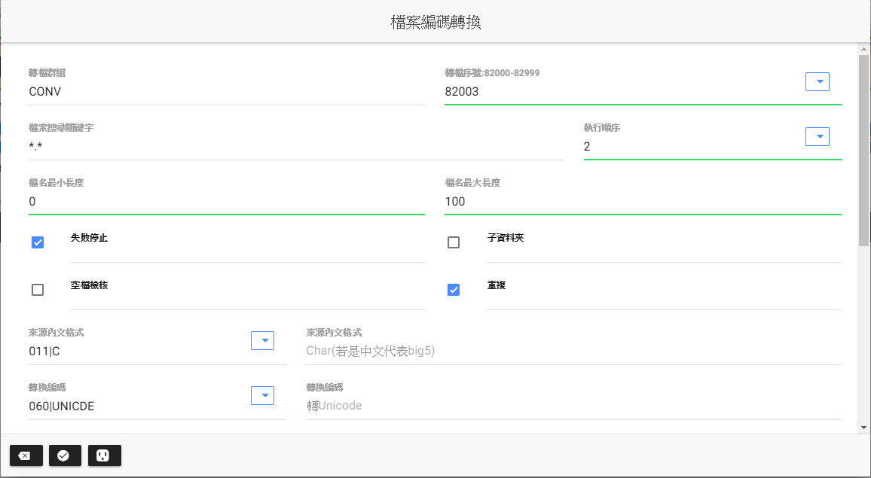

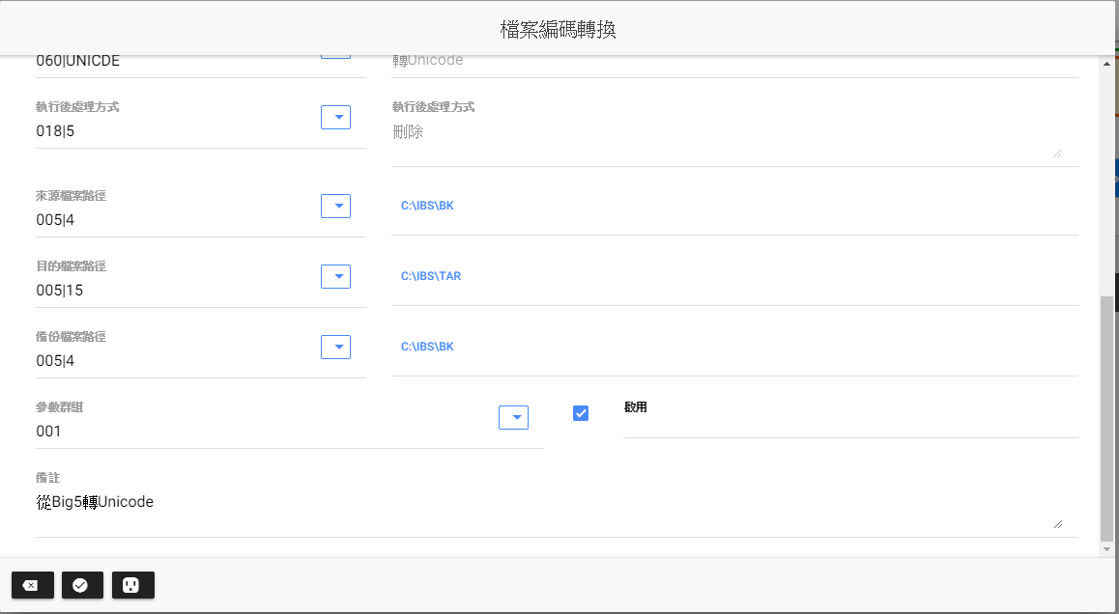

|  |  |
| --- | --- |
| 新增、修改、複製畫面說明 | |
| 轉檔群組 | 此為作業步驟的執行單位，相同的轉檔群組依執行順序依序執行 |
| 轉檔序號 | 此為批次設定的唯一序號，不可重複，序號範圍如下  FTP下載:10000-19999  檔案轉入:20000-29999  資料匯出:30000-39999  FTP上傳:40000-49999  解壓縮:50000-59999  壓縮:60000-69999  Email附件檔:70000-79999  檔案管理:80000-89999  執行處理工作:90000-99999  HTTP下載:100000-109999  執行SQL檔案工作:110000-119999  執行ssis封裝程式:120000-129999  HTTP上傳:130000-139999 |
| 檔案搜尋關鍵字 | 尋找檔案規則如下   * *:萬用字(不分任何字) * 不區分大小寫 * 接收作業迴圈變數：{JOB01}、{JOB02}、{JOB03} * 接收檔案迴圈變數：{LC01}、{LC02}、{LC03} * 接收參數群組變數：參考參數群組欄位變數設定取代 * 執行階段，使用{變數名}，取代內容 |
| 執行順序 | 參考轉檔群組說明 |
| 檔案最小長度 | 依據檔案搜尋關鍵字替換變數後的檔案名稱總長度介於檔案最小與最大長度之間，符合條件者進行檔案處理 |
| 檔案最大長度 | 依據檔案搜尋關鍵字替換變數後的檔案名稱總長度介於檔案最小與最大長度之間，符合條件者進行檔案處理 |
| 失敗停止 | **不勾選**：表示該檔案執行失敗時，產生異常訊息之後停止，結束轉檔群組全部步驟，進行執行作業下一步驟。  **勾選**：表示該檔案執行失敗時，產生異常訊息之外，同時針對下一個符合檔案繼續執行。 |
| 子資料夾 | **不勾選**：表示該子資料夾不搜尋。  **勾選**：表示所有子資料夾皆搜尋。 |
| 空檔檢核 | **不勾選**：若本次執行該資料夾下無任何檔案，則不寫入異常紀錄  **勾選**：若本次執行該資料夾下無任何檔案，則寫入查無檔案異常紀錄 |
| 重複 | **不勾選**：若執行過的檔名，就不重複執行。  **勾選**：若執行過的檔名，就可重複執行。 |
| 來源內文格式 | 011|B:BCP Native  011|C:Char(若是中文代表big5)  011|CB:BCP Char(若是中文代表big5)  011|UTF16:BigEndianUnicode  011|UTF32:UTF32  011|UTF7:UTF7  011|UTF8:UTF8含BOM  011|UTF8B:UTF8不含BOM  011|W:WideChar(若是中文代表Unicode)  011|WB:BCP WideChar(若是中文代表Unicode) |
| 轉換編碼 | 060|BIG5-轉BIG5  060|EBCDIC-轉EBCDIC碼  060|UNICDE-轉Unicode  060|UTF16-轉UTF16  060|UTF32-轉UTF32  060|UTF7-轉UTF7  060|UTF8-轉UTF8 |
| 執行後處理方式 | 1-不動作  2-搬移檔案到備份資料夾下之年月資料夾  2A-搬移檔案到備份資料夾下之年-年月資料夾  2AR-搬移檔案到備份資料夾下之年-年月資料夾(覆蓋)  2R-搬移檔案到備份資料夾下之年月資料夾(覆蓋)  3-搬移檔案到備份資料夾下之年月日資料夾  3A-搬移檔案到備份資料夾下之年-年月-年月日資料夾  3AR-搬移檔案到備份資料夾下之年-年月-年月日資料夾(覆蓋)  3B-搬移檔案到備份資料夾下之年月-年月日資料夾  3BR-搬移檔案到備份資料夾下之年月-年月日資料夾(覆蓋)  3R-搬移檔案到備份資料夾下之年月日資料夾(覆蓋)  4-搬移檔案到備份資料夾  4R-搬移檔案到備份資料夾(覆蓋)  5-刪除  6-備份檔案到備份資料夾下之年月資料夾  6A-備份檔案到備份資料夾下之年-年月資料夾  6AR-備份檔案到備份資料夾下之年-年月資料夾(覆蓋)  6R-備份檔案到備份資料夾下之年月資料夾(覆蓋)  7-備份檔案到備份資料夾下之年月日資料夾  7A-備份檔案到備份資料夾下之年-年月-年月日資料夾  7AR-備份檔案到備份資料夾下之年-年月-年月日資料夾(覆蓋)  7B-備份檔案到備份資料夾下之年月-年月日資料夾  7BR-備份檔案到備份資料夾下之年月-年月日資料夾(覆蓋)  7R-備份檔案到備份資料夾下之年月日資料夾(覆蓋)  8-備份檔案到備份資料夾  8R-備份檔案到備份資料夾(覆蓋) |
| 來源檔案路徑 | * 讀取檔案的路徑 * 不區分大小寫 * 接收作業迴圈變數：{JOB01}、{JOB02}、{JOB03} * 接收檔案迴圈變數：{LC01}、{LC02}、{LC03} * 接收參數群組變數：參考參數群組欄位變數設定取代 * 執行階段，使用{變數名}，取代內容 |
| 目的檔案路徑 | * 轉碼後到目的的路徑 * 不區分大小寫 * 接收作業迴圈變數：{JOB01}、{JOB02}、{JOB03} * 接收檔案迴圈變數：{LC01}、{LC02}、{LC03} * 接收參數群組變數：參考參數群組欄位變數設定取代 * 執行階段，使用{變數名}，取代內容 |
| 備份檔案路徑 | * 來源檔備份的路徑。 * 不區分大小寫 * 接收作業迴圈變數：{JOB01}、{JOB02}、{JOB03} * 接收檔案迴圈變數：{LC01}、{LC02}、{LC03} * 接收參數群組變數：參考參數群組欄位變數設定取代 * 執行階段，使用{變數名}，取代內容 |
| 參數群組 | 設定該群組變數內容，可用來取代檔案及路徑所設定的變數 |
| 啟用 | **不勾選**：不執行此一步驟  **勾選**：執行此一步驟 |
| 備註 | * 說明該轉檔群組此步驟功能目的 * 內容可輸入兩部分(以-為分隔符號)，前半部分為轉檔群組功能說明，後半部分為該設定步驟功能 * 內容若輸入一部分表轉檔群組功能 * 前半部分為提供作業步驟可選取顯示內容 |
|  | 取消，回前一畫面 |
|  | 確認儲存 |

## 影像檔編碼轉換

首頁->批次設定管理->資料夾與檔案管理->影像檔編碼轉換

功能目的：針對影像檔案進行另一影像格式轉換功能。

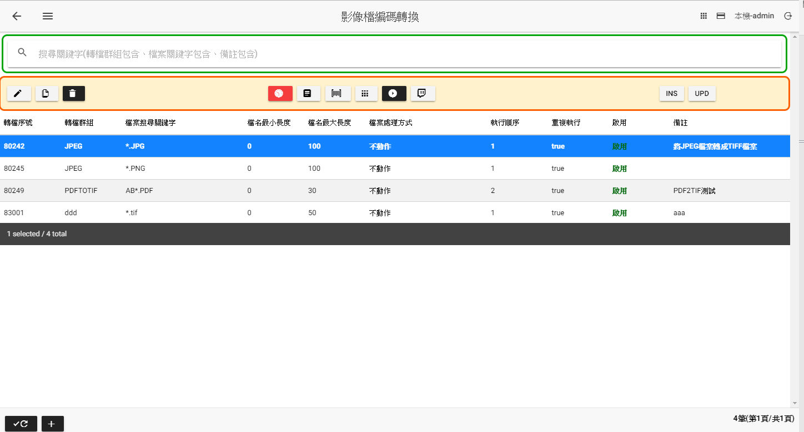

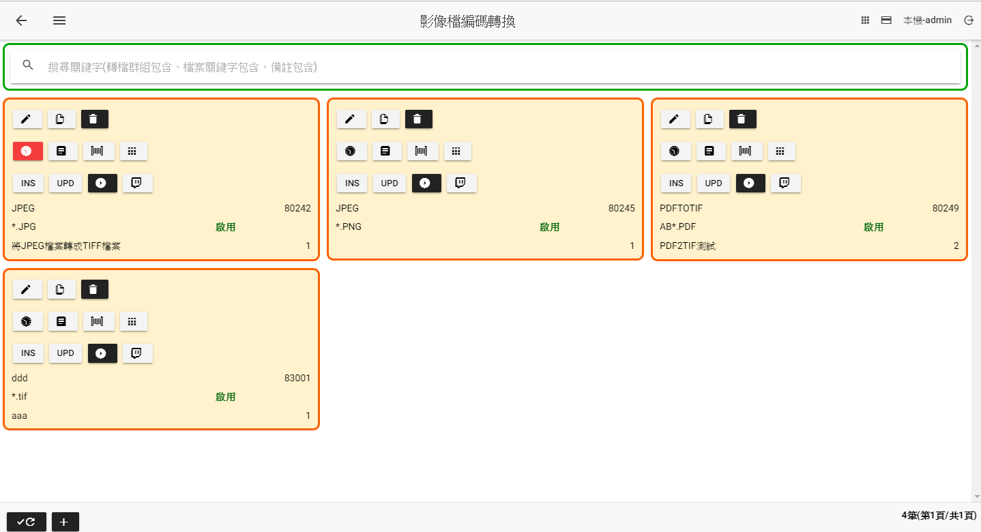

**影像檔編碼轉換主頁**

|  |  |
| --- | --- |
| 影像檔編碼轉換主頁畫面說明 | |
|  | 修改設定 |
|  | 複製設定後新增 |
|  | 刪除設定 |
|  | 日期篩選條件未設定，參考【日期篩選條件設定】章節 |
|  | 日期篩選條件已設定，參考【日期篩選條件設定】章節 |
|  | 檔案回圈設定，參考【檔案迴圈設定】章節  功能有二：   * 依據迴圈筆數，重複執行匯入檔案，設定值可取代檔案關鍵字變數 * 略過檔名名稱清單 |
|  | 執行後，執行SQL語法未設定，參考【執行後SQL語法】章節 |
|  | 執行後，執行SQL語法已設定，參考【執行後SQL語法】章節 |
|  | 執行後，執行另一批次設定轉檔群組未設定，參考【執行後程式】章節 |
|  | 執行後，執行另一批次設定轉檔群組已設定，參考【執行後程式】章節 |
|  | 依轉檔群組手動執行，系統呼叫【sbpclient.exe 轉檔群組】執行批次程式，系統會產生轉檔執行紀錄。 |
|  | 依轉檔群組檢視執行紀錄 |
|  | 產生Insert SQL語法 |
|  | 產生Update SQL語法 |
|  | 重新查詢(遞增顯示) |
|  | 重新查詢(遞減顯示) |
|  | 新增 |

(新增、修改、複製)

|  |  |
| --- | --- |
| 新增、修改、複製畫面說明 | |
| 轉檔群組 | 此為作業步驟的執行單位，相同的轉檔群組依執行順序依序執行 |
| 轉檔序號 | 此為批次設定的唯一序號，不可重複，序號範圍如下  FTP下載:10000-19999  檔案轉入:20000-29999  資料匯出:30000-39999  FTP上傳:40000-49999  解壓縮:50000-59999  壓縮:60000-69999  Email附件檔:70000-79999  檔案管理:80000-89999  執行處理工作:90000-99999  HTTP下載:100000-109999  執行SQL檔案工作:110000-119999  執行ssis封裝程式:120000-129999  HTTP上傳:130000-139999 |
| 檔案搜尋關鍵字 | 尋找檔案規則如下   * *:萬用字(不分任何字) * 不區分大小寫 * 接收作業迴圈變數：{JOB01}、{JOB02}、{JOB03} * 接收檔案迴圈變數：{LC01}、{LC02}、{LC03} * 接收參數群組變數：參考參數群組欄位變數設定取代 * 執行階段，使用{變數名}，取代內容 |
| 執行順序 | 參考轉檔群組說明 |
| 轉換後檔名 | 轉換後檔案名稱規則如下   * 不區分大小寫 * 接收作業迴圈變數：{JOB01}、{JOB02}、{JOB03} * 接收檔案迴圈變數：{LC01}、{LC02}、{LC03} * 接收參數群組變數：參考參數群組欄位變數設定取代 * 執行階段，使用{變數名}，取代內容 |
| 寬 | 轉換後圖檔寬度 |
| 長 | 轉換後圖檔長度 |
| 品質 | 轉換後圖檔密度% |
| 檔案最小長度 | 依據檔案搜尋關鍵字替換變數後的檔案名稱總長度介於檔案最小與最大長度之間，符合條件者進行檔案處理 |
| 檔案最大長度 | 依據檔案搜尋關鍵字替換變數後的檔案名稱總長度介於檔案最小與最大長度之間，符合條件者進行檔案處理 |
| 失敗停止 | **不勾選**：表示該檔案執行失敗時，產生異常訊息之後停止，結束轉檔群組全部步驟，進行執行作業下一步驟。  **勾選**：表示該檔案執行失敗時，產生異常訊息之外，同時針對下一個符合檔案繼續執行。 |
| 子資料夾 | **不勾選**：表示該子資料夾不搜尋。  **勾選**：表示所有子資料夾皆搜尋。 |
| 空檔檢核 | **不勾選**：若本次執行該資料夾下無任何檔案，則不寫入異常紀錄  **勾選**：若本次執行該資料夾下無任何檔案，則寫入查無檔案異常紀錄 |
| 重複 | **不勾選**：若執行過的檔名，就不重複執行。  **勾選**：若執行過的檔名，就可重複執行。 |
| 轉換編碼 | 060|IBMP-影像檔轉換至BMP  060|IEMF-影像檔轉換至EMF  060|IEXIF-影像檔轉換至EXIF  060|IGIF-影像檔轉換至GIF  060|IICON-影像檔轉換至ICON  060|IJPEG-影像檔轉換至JPEG  060|IPNG-影像檔轉換至PNG  060|ITIFF-影像檔轉換至TIFF  060|IWmf-影像檔轉換至Wmf |
| 執行後處理方式 | 1-不動作  2-搬移檔案到備份資料夾下之年月資料夾  2A-搬移檔案到備份資料夾下之年-年月資料夾  2AR-搬移檔案到備份資料夾下之年-年月資料夾(覆蓋)  2R-搬移檔案到備份資料夾下之年月資料夾(覆蓋)  3-搬移檔案到備份資料夾下之年月日資料夾  3A-搬移檔案到備份資料夾下之年-年月-年月日資料夾  3AR-搬移檔案到備份資料夾下之年-年月-年月日資料夾(覆蓋)  3B-搬移檔案到備份資料夾下之年月-年月日資料夾  3BR-搬移檔案到備份資料夾下之年月-年月日資料夾(覆蓋)  3R-搬移檔案到備份資料夾下之年月日資料夾(覆蓋)  4-搬移檔案到備份資料夾  4R-搬移檔案到備份資料夾(覆蓋)  5-刪除  6-備份檔案到備份資料夾下之年月資料夾  6A-備份檔案到備份資料夾下之年-年月資料夾  6AR-備份檔案到備份資料夾下之年-年月資料夾(覆蓋)  6R-備份檔案到備份資料夾下之年月資料夾(覆蓋)  7-備份檔案到備份資料夾下之年月日資料夾  7A-備份檔案到備份資料夾下之年-年月-年月日資料夾  7AR-備份檔案到備份資料夾下之年-年月-年月日資料夾(覆蓋)  7B-備份檔案到備份資料夾下之年月-年月日資料夾  7BR-備份檔案到備份資料夾下之年月-年月日資料夾(覆蓋)  7R-備份檔案到備份資料夾下之年月日資料夾(覆蓋)  8-備份檔案到備份資料夾  8R-備份檔案到備份資料夾(覆蓋) |
| 來源檔案路徑 | * 讀取檔案的路徑 * 不區分大小寫 * 接收作業迴圈變數：{JOB01}、{JOB02}、{JOB03} * 接收檔案迴圈變數：{LC01}、{LC02}、{LC03} * 接收參數群組變數：參考參數群組欄位變數設定取代 * 執行階段，使用{變數名}，取代內容 |
| 目的檔案路徑 | * 轉碼後到目的的路徑 * 不區分大小寫 * 接收作業迴圈變數：{JOB01}、{JOB02}、{JOB03} * 接收檔案迴圈變數：{LC01}、{LC02}、{LC03} * 接收參數群組變數：參考參數群組欄位變數設定取代 * 執行階段，使用{變數名}，取代內容 |
| 備份檔案路徑 | * 來源檔備份的路徑。 * 不區分大小寫 * 接收作業迴圈變數：{JOB01}、{JOB02}、{JOB03} * 接收檔案迴圈變數：{LC01}、{LC02}、{LC03} * 接收參數群組變數：參考參數群組欄位變數設定取代 * 執行階段，使用{變數名}，取代內容 |
| 參數群組 | 設定該群組變數內容，可用來取代檔案及路徑所設定的變數 |
| 啟用 | **不勾選**：不執行此一步驟  **勾選**：執行此一步驟 |
| 備註 | * 說明該轉檔群組此步驟功能目的 * 內容可輸入兩部分(以-為分隔符號)，前半部分為轉檔群組功能說明，後半部分為該設定步驟功能 * 內容若輸入一部分表轉檔群組功能 * 前半部分為提供作業步驟可選取顯示內容 |
|  | 取消，回前一畫面 |
|  | 確認儲存 |

## PDF轉影像檔

首頁->批次設定管理->資料夾與檔案管理->PDF轉影像檔

功能目的：針對PDF檔案進行另一影像格式轉換功能。

**PDF轉影像檔主頁**

|  |  |
| --- | --- |
| PDF轉影像檔主頁畫面說明 | |
|  | 修改設定 |
|  | 複製設定後新增 |
|  | 刪除設定 |
|  | 日期篩選條件未設定，參考【日期篩選條件設定】章節 |
|  | 日期篩選條件已設定，參考【日期篩選條件設定】章節 |
|  | 檔案回圈設定，參考【檔案迴圈設定】章節  功能有二：   * 依據迴圈筆數，重複執行匯入檔案，設定值可取代檔案關鍵字變數 * 略過檔名名稱清單 |
|  | 執行後，執行SQL語法未設定，參考【執行後SQL語法】章節 |
|  | 執行後，執行SQL語法已設定，參考【執行後SQL語法】章節 |
|  | 執行後，執行另一批次設定轉檔群組未設定，參考【執行後程式】章節 |
|  | 執行後，執行另一批次設定轉檔群組已設定，參考【執行後程式】章節 |
|  | 依轉檔群組手動執行，系統呼叫【sbpclient.exe 轉檔群組】執行批次程式，系統會產生轉檔執行紀錄。 |
|  | 依轉檔群組檢視執行紀錄 |
|  | 產生Insert SQL語法 |
|  | 產生Update SQL語法 |
|  | 重新查詢(遞增顯示) |
|  | 重新查詢(遞減顯示) |
|  | 新增 |

(新增、修改、複製)

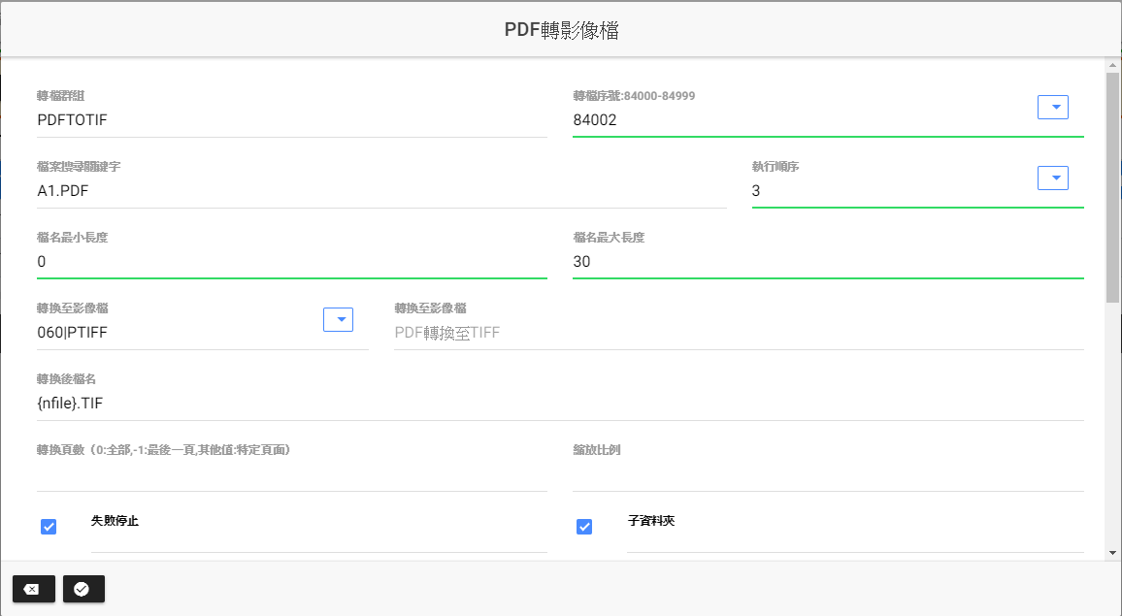

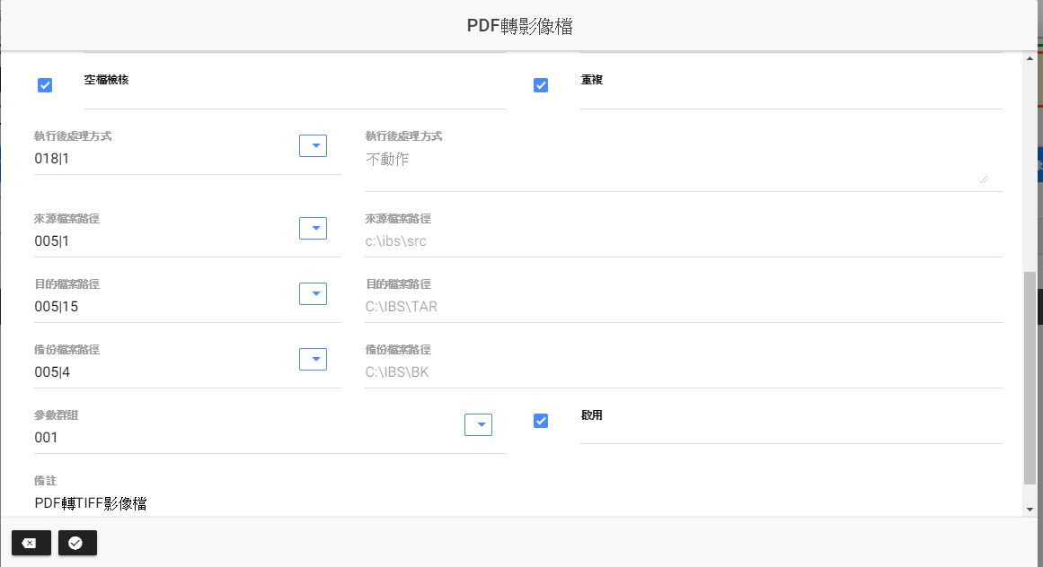

|  |  |
| --- | --- |
| 新增、修改、複製畫面說明 | |
| 轉檔群組 | 此為作業步驟的執行單位，相同的轉檔群組依執行順序依序執行 |
| 轉檔序號 | 此為批次設定的唯一序號，不可重複，序號範圍如下  FTP下載:10000-19999  檔案轉入:20000-29999  資料匯出:30000-39999  FTP上傳:40000-49999  解壓縮:50000-59999  壓縮:60000-69999  Email附件檔:70000-79999  檔案管理:80000-89999  執行處理工作:90000-99999  HTTP下載:100000-109999  執行SQL檔案工作:110000-119999  執行ssis封裝程式:120000-129999  HTTP上傳:130000-139999 |
| 檔案搜尋關鍵字 | 尋找檔案規則如下   * *:萬用字(不分任何字) * 不區分大小寫 * 接收作業迴圈變數：{JOB01}、{JOB02}、{JOB03} * 接收檔案迴圈變數：{LC01}、{LC02}、{LC03} * 接收參數群組變數：參考參數群組欄位變數設定取代 * 執行階段，使用{變數名}，取代內容 |
| 執行順序 | 參考轉檔群組說明 |
| 檔案最小長度 | 依據檔案搜尋關鍵字替換變數後的檔案名稱總長度介於檔案最小與最大長度之間，符合條件者進行檔案處理 |
| 檔案最大長度 | 依據檔案搜尋關鍵字替換變數後的檔案名稱總長度介於檔案最小與最大長度之間，符合條件者進行檔案處理 |
| 轉換至影像檔 | 060|PBMP-PDF轉換至BMP  060|PEMF-PDF轉換至EMF  060|PEXIF-PDF轉換至EXIF  060|PGIF-PDF轉換至GIF  060|PICON-PDF轉換至ICON  060|PJPEG-PDF轉換至JPEG  060|PPNG-PDF轉換至PNG  060|PTIFF-PDF轉換至TIFF  060|PWmf-PDF轉換至Wmf |
| 轉換後檔名 | 轉換後檔案名稱規則如下   * 不區分大小寫 * 接收作業迴圈變數：{JOB01}、{JOB02}、{JOB03} * 接收檔案迴圈變數：{LC01}、{LC02}、{LC03} * 接收參數群組變數：參考參數群組欄位變數設定取代 * 執行階段，使用{變數名}，取代內容 |
| 失敗停止 | **不勾選**：表示該檔案執行失敗時，產生異常訊息之後停止，結束轉檔群組全部步驟，進行執行作業下一步驟。  **勾選**：表示該檔案執行失敗時，產生異常訊息之外，同時針對下一個符合檔案繼續執行。 |
| 子資料夾 | **不勾選**：表示該子資料夾不搜尋。  **勾選**：表示所有子資料夾皆搜尋。 |
| 空檔檢核 | **不勾選**：若本次執行該資料夾下無任何檔案，則不寫入異常紀錄  **勾選**：若本次執行該資料夾下無任何檔案，則寫入查無檔案異常紀錄 |
| 重複 | **不勾選**：若執行過的檔名，就不重複執行。  **勾選**：若執行過的檔名，就可重複執行。 |
| 轉換編碼 | 060|IBMP-影像檔轉換至BMP  060|IEMF-影像檔轉換至EMF  060|IEXIF-影像檔轉換至EXIF  060|IGIF-影像檔轉換至GIF  060|IICON-影像檔轉換至ICON  060|IJPEG-影像檔轉換至JPEG  060|IPNG-影像檔轉換至PNG  060|ITIFF-影像檔轉換至TIFF  060|IWmf-影像檔轉換至Wmf |
| 執行後處理方式 | 1-不動作  2-搬移檔案到備份資料夾下之年月資料夾  2A-搬移檔案到備份資料夾下之年-年月資料夾  2AR-搬移檔案到備份資料夾下之年-年月資料夾(覆蓋)  2R-搬移檔案到備份資料夾下之年月資料夾(覆蓋)  3-搬移檔案到備份資料夾下之年月日資料夾  3A-搬移檔案到備份資料夾下之年-年月-年月日資料夾  3AR-搬移檔案到備份資料夾下之年-年月-年月日資料夾(覆蓋)  3B-搬移檔案到備份資料夾下之年月-年月日資料夾  3BR-搬移檔案到備份資料夾下之年月-年月日資料夾(覆蓋)  3R-搬移檔案到備份資料夾下之年月日資料夾(覆蓋)  4-搬移檔案到備份資料夾  4R-搬移檔案到備份資料夾(覆蓋)  5-刪除  6-備份檔案到備份資料夾下之年月資料夾  6A-備份檔案到備份資料夾下之年-年月資料夾  6AR-備份檔案到備份資料夾下之年-年月資料夾(覆蓋)  6R-備份檔案到備份資料夾下之年月資料夾(覆蓋)  7-備份檔案到備份資料夾下之年月日資料夾  7A-備份檔案到備份資料夾下之年-年月-年月日資料夾  7AR-備份檔案到備份資料夾下之年-年月-年月日資料夾(覆蓋)  7B-備份檔案到備份資料夾下之年月-年月日資料夾  7BR-備份檔案到備份資料夾下之年月-年月日資料夾(覆蓋)  7R-備份檔案到備份資料夾下之年月日資料夾(覆蓋)  8-備份檔案到備份資料夾  8R-備份檔案到備份資料夾(覆蓋) |
| 來源檔案路徑 | * 讀取檔案的路徑 * 不區分大小寫 * 接收作業迴圈變數：{JOB01}、{JOB02}、{JOB03} * 接收檔案迴圈變數：{LC01}、{LC02}、{LC03} * 接收參數群組變數：參考參數群組欄位變數設定取代 * 執行階段，使用{變數名}，取代內容 |
| 目的檔案路徑 | * 轉碼後到目的的路徑 * 不區分大小寫 * 接收作業迴圈變數：{JOB01}、{JOB02}、{JOB03} * 接收檔案迴圈變數：{LC01}、{LC02}、{LC03} * 接收參數群組變數：參考參數群組欄位變數設定取代 * 執行階段，使用{變數名}，取代內容 |
| 備份檔案路徑 | * 來源檔備份的路徑。 * 不區分大小寫 * 接收作業迴圈變數：{JOB01}、{JOB02}、{JOB03} * 接收檔案迴圈變數：{LC01}、{LC02}、{LC03} * 接收參數群組變數：參考參數群組欄位變數設定取代 * 執行階段，使用{變數名}，取代內容 |
| 參數群組 | 設定該群組變數內容，可用來取代檔案及路徑所設定的變數 |
| 啟用 | **不勾選**：不執行此一步驟  **勾選**：執行此一步驟 |
| 備註 | * 說明該轉檔群組此步驟功能目的 * 內容可輸入兩部分(以-為分隔符號)，前半部分為轉檔群組功能說明，後半部分為該設定步驟功能 * 內容若輸入一部分表轉檔群組功能 * 前半部分為提供作業步驟可選取顯示內容 |
|  | 取消，回前一畫面 |
|  | 確認儲存 |

## 搜尋輸出

首頁->批次設定管理->資料夾與檔案管理->搜尋輸出

功能目的：針對文字檔案進行尋找內文關鍵字，將符合條件資料輸出至另一檔案。

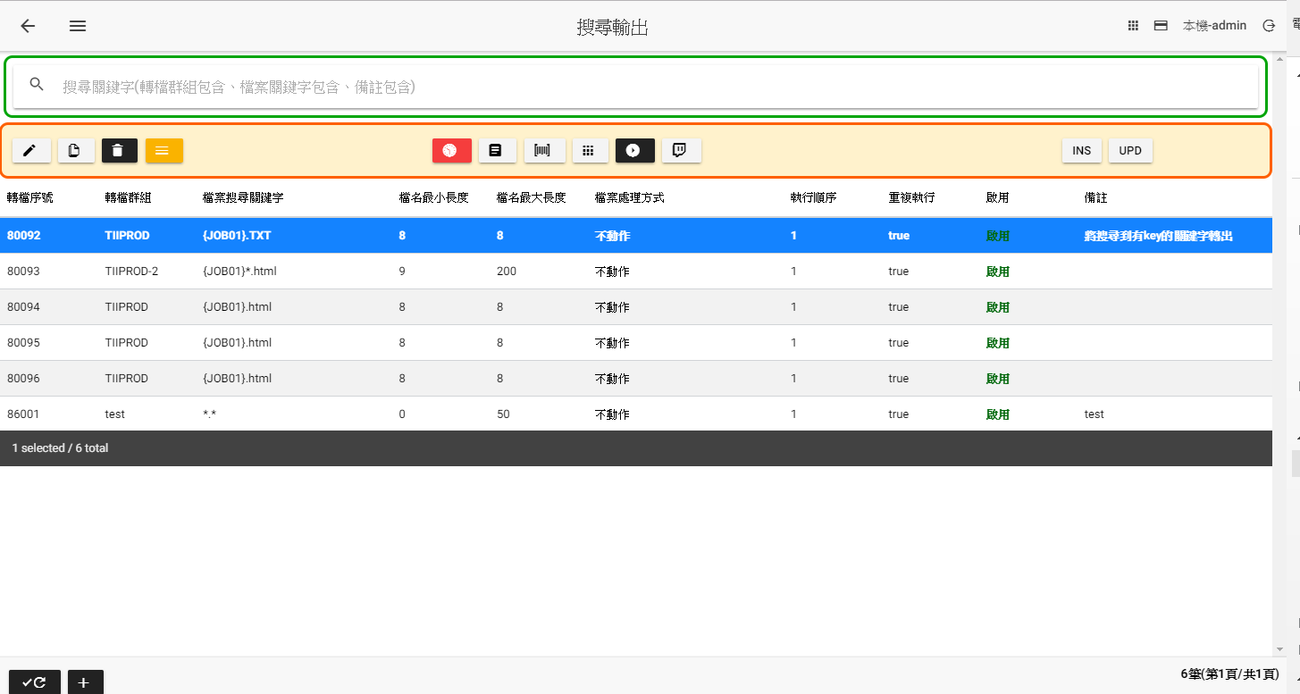

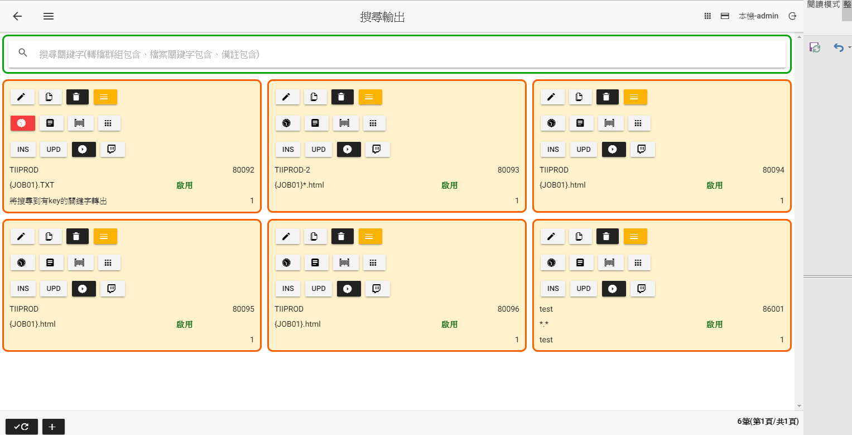

**搜尋輸出主頁**

|  |  |
| --- | --- |
| 搜尋輸出主頁畫面說明 | |
|  | 修改設定 |
|  | 複製設定後新增 |
|  | 刪除設定 |
|  | 進階設定-可設定多筆搜尋條件 |
|  | 日期篩選條件未設定，參考【日期篩選條件設定】章節 |
|  | 日期篩選條件已設定，參考【日期篩選條件設定】章節 |
|  | 檔案回圈設定，參考【檔案迴圈設定】章節  功能有二：   * 依據迴圈筆數，重複執行匯入檔案，設定值可取代檔案關鍵字變數 * 略過檔名名稱清單 |
|  | 執行後，執行SQL語法未設定，參考【執行後SQL語法】章節 |
|  | 執行後，執行SQL語法已設定，參考【執行後SQL語法】章節 |
|  | 執行後，執行另一批次設定轉檔群組未設定，參考【執行後程式】章節 |
|  | 執行後，執行另一批次設定轉檔群組已設定，參考【執行後程式】章節 |
|  | 依轉檔群組手動執行，系統呼叫【sbpclient.exe 轉檔群組】執行批次程式，系統會產生轉檔執行紀錄。 |
|  | 依轉檔群組檢視執行紀錄 |
|  | 產生Insert SQL語法 |
|  | 產生Update SQL語法 |
|  | 重新查詢(遞增顯示) |
|  | 重新查詢(遞減顯示) |
|  | 新增 |

(新增、修改、複製)

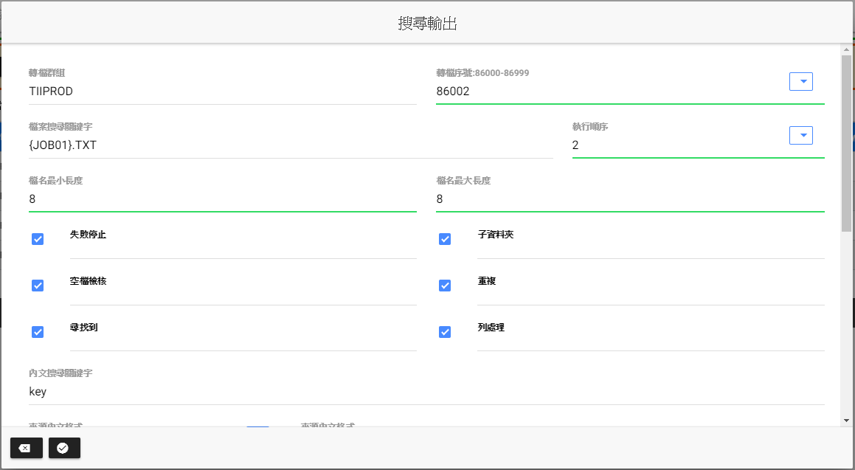

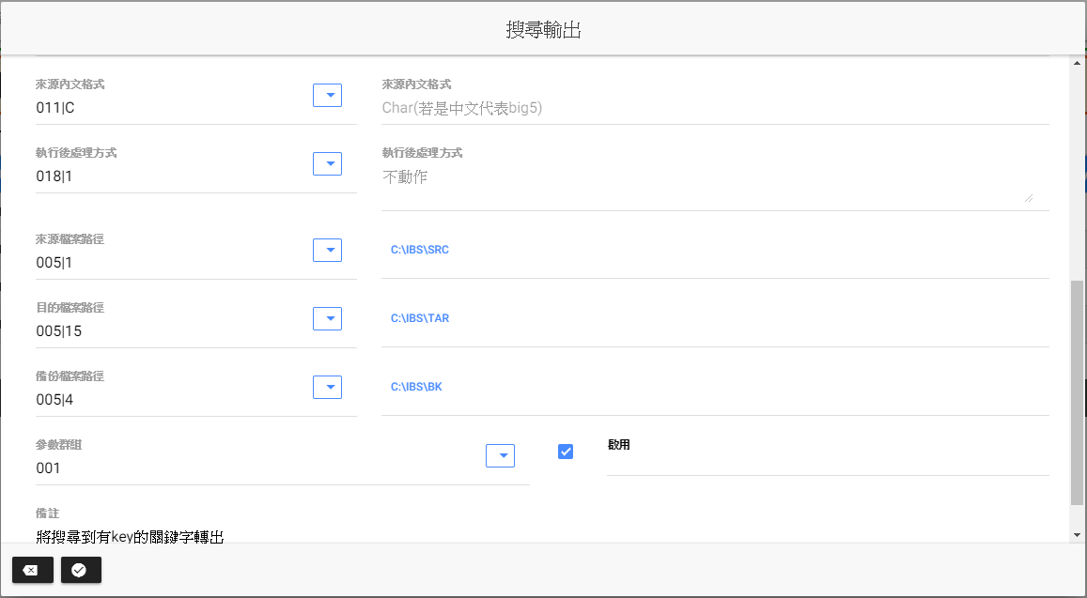

|  |  |
| --- | --- |
| 新增、修改、複製畫面說明 | |
| 轉檔群組 | 此為作業步驟的執行單位，相同的轉檔群組依執行順序依序執行 |
| 轉檔序號 | 此為批次設定的唯一序號，不可重複，序號範圍如下  FTP下載:10000-19999  檔案轉入:20000-29999  資料匯出:30000-39999  FTP上傳:40000-49999  解壓縮:50000-59999  壓縮:60000-69999  Email附件檔:70000-79999  檔案管理:80000-89999  執行處理工作:90000-99999  HTTP下載:100000-109999  執行SQL檔案工作:110000-119999  執行ssis封裝程式:120000-129999  HTTP上傳:130000-139999 |
| 檔案搜尋關鍵字 | 尋找檔案規則如下   * *:萬用字(不分任何字) * 不區分大小寫 * 接收作業迴圈變數：{JOB01}、{JOB02}、{JOB03} * 接收檔案迴圈變數：{LC01}、{LC02}、{LC03} * 接收參數群組變數：參考參數群組欄位變數設定取代 * 執行階段，使用{變數名}，取代內容 |
| 執行順序 | 參考轉檔群組說明 |
| 檔案最小長度 | 依據檔案搜尋關鍵字替換變數後的檔案名稱總長度介於檔案最小與最大長度之間，符合條件者進行檔案處理 |
| 檔案最大長度 | 依據檔案搜尋關鍵字替換變數後的檔案名稱總長度介於檔案最小與最大長度之間，符合條件者進行檔案處理 |
| 失敗停止 | **不勾選**：表示該檔案執行失敗時，產生異常訊息之後停止，結束轉檔群組全部步驟，進行執行作業下一步驟。  **勾選**：表示該檔案執行失敗時，產生異常訊息之外，同時針對下一個符合檔案繼續執行。 |
| 子資料夾 | **不勾選**：表示該子資料夾不搜尋。  **勾選**：表示所有子資料夾皆搜尋。 |
| 空檔檢核 | **不勾選**：若本次執行該資料夾下無任何檔案，則不寫入異常紀錄  **勾選**：若本次執行該資料夾下無任何檔案，則寫入查無檔案異常紀錄 |
| 重複 | **不勾選**：若執行過的檔名，就不重複執行。  **勾選**：若執行過的檔名，就可重複執行。 |
| 尋找到 | **不勾選**：若有尋找到轉出。  **勾選**：若無尋找到轉出。 |
| 列處理 | **不勾選**：依整檔內文為搜尋條件。  **勾選**：依單一列為搜尋條件。 |
| 內文搜尋關鍵字 | * 可為多筆搜尋條件 * 多筆時採用OR條件 |
| 來源內文格式 | 011|C:Char(若是中文代表big5)  011|UTF16:BigEndianUnicode  011|UTF32:UTF32  011|UTF7:UTF7  011|UTF8:UTF8含BOM  011|UTF8B:UTF8不含BOM  011|W:WideChar(若是中文代表Unicode) |
| 執行後處理方式 | 1-不動作  2-搬移檔案到備份資料夾下之年月資料夾  2A-搬移檔案到備份資料夾下之年-年月資料夾  2AR-搬移檔案到備份資料夾下之年-年月資料夾(覆蓋)  2R-搬移檔案到備份資料夾下之年月資料夾(覆蓋)  3-搬移檔案到備份資料夾下之年月日資料夾  3A-搬移檔案到備份資料夾下之年-年月-年月日資料夾  3AR-搬移檔案到備份資料夾下之年-年月-年月日資料夾(覆蓋)  3B-搬移檔案到備份資料夾下之年月-年月日資料夾  3BR-搬移檔案到備份資料夾下之年月-年月日資料夾(覆蓋)  3R-搬移檔案到備份資料夾下之年月日資料夾(覆蓋)  4-搬移檔案到備份資料夾  4R-搬移檔案到備份資料夾(覆蓋)  5-刪除  6-備份檔案到備份資料夾下之年月資料夾  6A-備份檔案到備份資料夾下之年-年月資料夾  6AR-備份檔案到備份資料夾下之年-年月資料夾(覆蓋)  6R-備份檔案到備份資料夾下之年月資料夾(覆蓋)  7-備份檔案到備份資料夾下之年月日資料夾  7A-備份檔案到備份資料夾下之年-年月-年月日資料夾  7AR-備份檔案到備份資料夾下之年-年月-年月日資料夾(覆蓋)  7B-備份檔案到備份資料夾下之年月-年月日資料夾  7BR-備份檔案到備份資料夾下之年月-年月日資料夾(覆蓋)  7R-備份檔案到備份資料夾下之年月日資料夾(覆蓋)  8-備份檔案到備份資料夾  8R-備份檔案到備份資料夾(覆蓋) |
| 來源檔案路徑 | * 讀取檔案的路徑 * 不區分大小寫 * 接收作業迴圈變數：{JOB01}、{JOB02}、{JOB03} * 接收檔案迴圈變數：{LC01}、{LC02}、{LC03} * 接收參數群組變數：參考參數群組欄位變數設定取代 * 執行階段，使用{變數名}，取代內容 |
| 目的檔案路徑 | * 轉碼後到目的的路徑 * 不區分大小寫 * 接收作業迴圈變數：{JOB01}、{JOB02}、{JOB03} * 接收檔案迴圈變數：{LC01}、{LC02}、{LC03} * 接收參數群組變數：參考參數群組欄位變數設定取代 * 執行階段，使用{變數名}，取代內容 |
| 備份檔案路徑 | * 來源檔備份的路徑。 * 不區分大小寫 * 接收作業迴圈變數：{JOB01}、{JOB02}、{JOB03} * 接收檔案迴圈變數：{LC01}、{LC02}、{LC03} * 接收參數群組變數：參考參數群組欄位變數設定取代 * 執行階段，使用{變數名}，取代內容 |
| 參數群組 | 設定該群組變數內容，可用來取代檔案及路徑所設定的變數 |
| 啟用 | **不勾選**：不執行此一步驟  **勾選**：執行此一步驟 |
| 備註 | * 說明該轉檔群組此步驟功能目的 * 內容可輸入兩部分(以-為分隔符號)，前半部分為轉檔群組功能說明，後半部分為該設定步驟功能 * 內容若輸入一部分表轉檔群組功能 * 前半部分為提供作業步驟可選取顯示內容 |
|  | 取消，回前一畫面 |
|  | 確認儲存 |

## 取代資料輸出

首頁->批次設定管理->資料夾與檔案管理->取代資料輸出

功能目的：針對文字檔案進行尋找內文關鍵字，將符合條件資料替換後輸出至另一檔案。

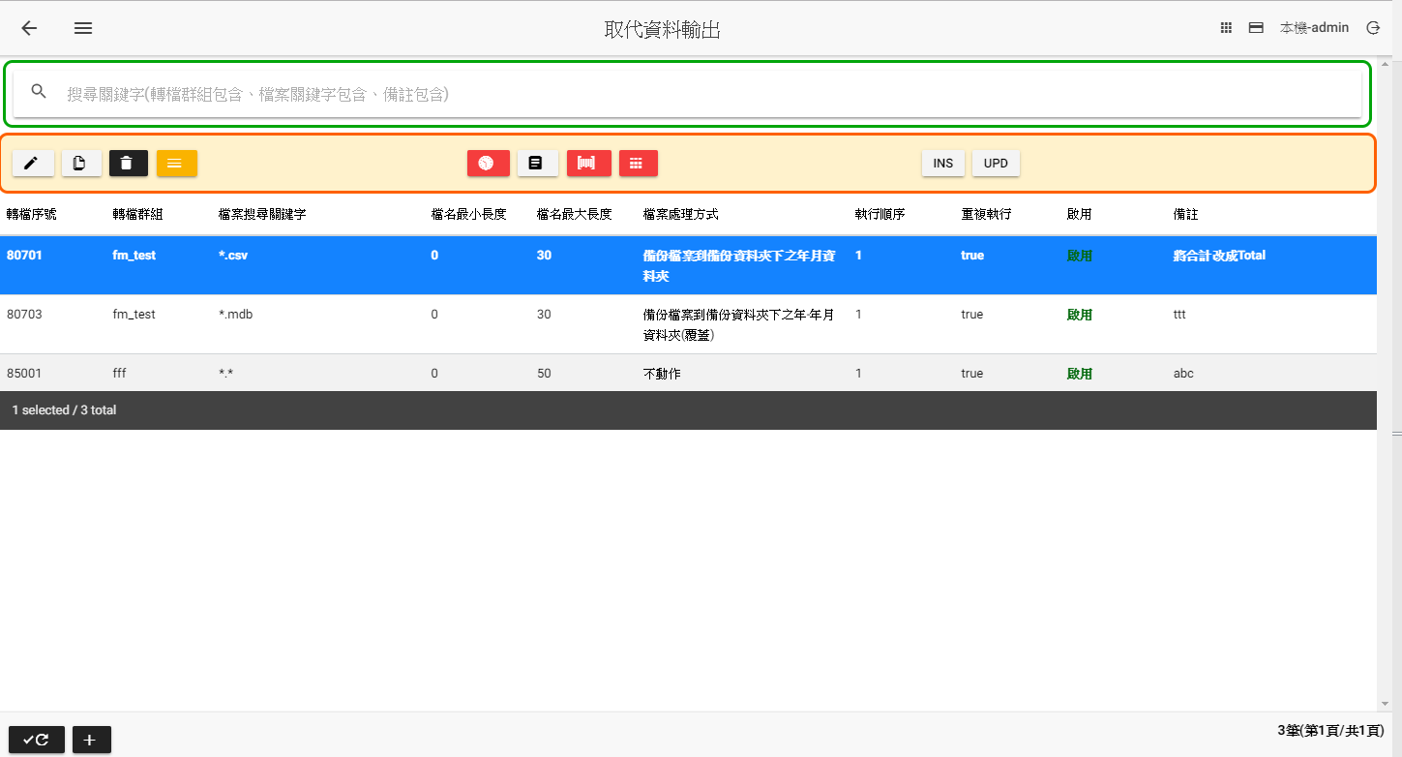

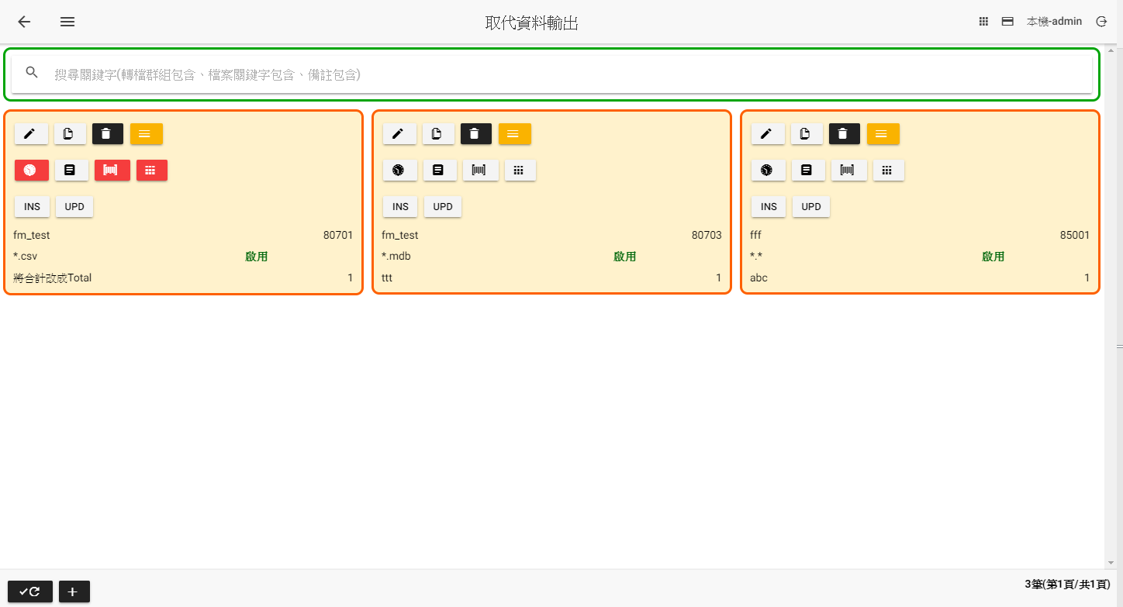

**取代資料輸出主頁**

|  |  |
| --- | --- |
| 取代資料輸出主頁畫面說明 | |
|  | 修改設定 |
|  | 複製設定後新增 |
|  | 刪除設定 |
|  | 進階設定-可設定多筆搜尋與取代條件 |
|  | 日期篩選條件未設定，參考【日期篩選條件設定】章節 |
|  | 日期篩選條件已設定，參考【日期篩選條件設定】章節 |
|  | 檔案回圈設定，參考【檔案迴圈設定】章節  功能有二：   * 依據迴圈筆數，重複執行匯入檔案，設定值可取代檔案關鍵字變數 * 略過檔名名稱清單 |
|  | 執行後，執行SQL語法未設定，參考【執行後SQL語法】章節 |
|  | 執行後，執行SQL語法已設定，參考【執行後SQL語法】章節 |
|  | 執行後，執行另一批次設定轉檔群組未設定，參考【執行後程式】章節 |
|  | 執行後，執行另一批次設定轉檔群組已設定，參考【執行後程式】章節 |
|  | 依轉檔群組手動執行，系統呼叫【sbpclient.exe 轉檔群組】執行批次程式，系統會產生轉檔執行紀錄。 |
|  | 依轉檔群組檢視執行紀錄 |
|  | 產生Insert SQL語法 |
|  | 產生Update SQL語法 |
|  | 重新查詢(遞增顯示) |
|  | 重新查詢(遞減顯示) |
|  | 新增 |

(新增、修改、複製)

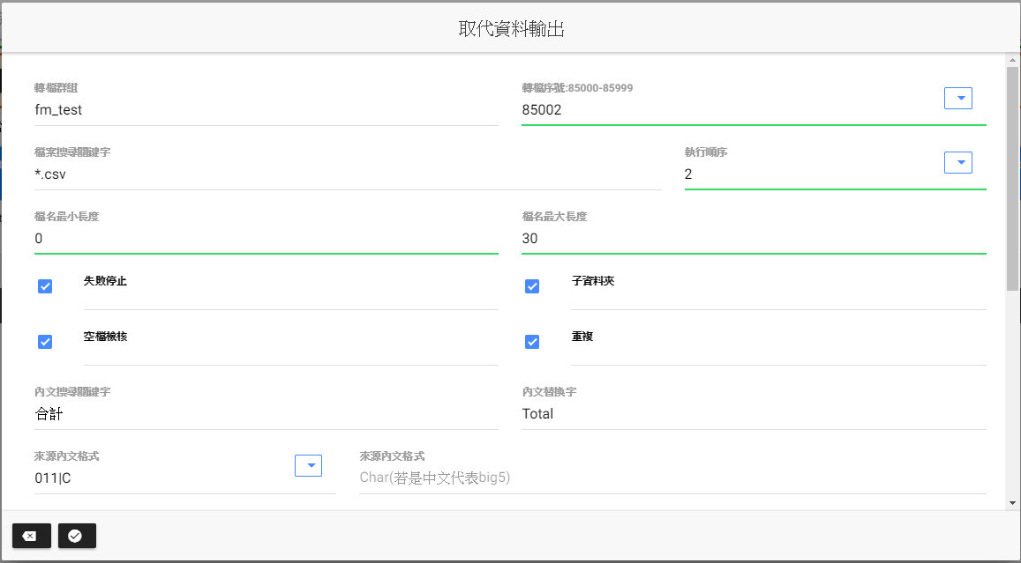

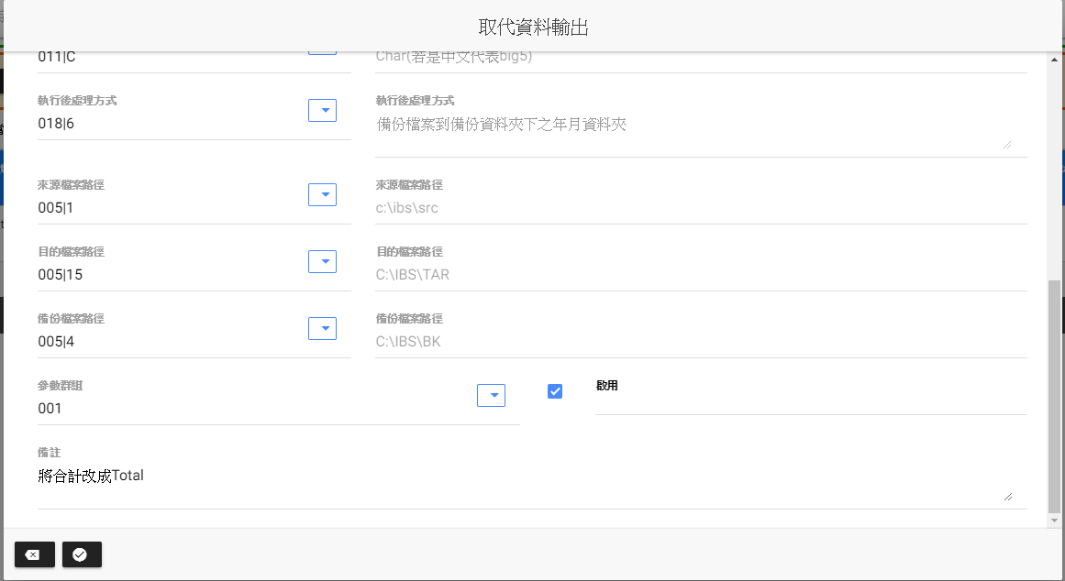

|  |  |
| --- | --- |
| 新增、修改、複製畫面說明 | |
| 轉檔群組 | 此為作業步驟的執行單位，相同的轉檔群組依執行順序依序執行 |
| 轉檔序號 | 此為批次設定的唯一序號，不可重複，序號範圍如下  FTP下載:10000-19999  檔案轉入:20000-29999  資料匯出:30000-39999  FTP上傳:40000-49999  解壓縮:50000-59999  壓縮:60000-69999  Email附件檔:70000-79999  檔案管理:80000-89999  執行處理工作:90000-99999  HTTP下載:100000-109999  執行SQL檔案工作:110000-119999  執行ssis封裝程式:120000-129999  HTTP上傳:130000-139999 |
| 檔案搜尋關鍵字 | 尋找檔案規則如下   * *:萬用字(不分任何字) * 不區分大小寫 * 接收作業迴圈變數：{JOB01}、{JOB02}、{JOB03} * 接收檔案迴圈變數：{LC01}、{LC02}、{LC03} * 接收參數群組變數：參考參數群組欄位變數設定取代 * 執行階段，使用{變數名}，取代內容 |
| 執行順序 | 參考轉檔群組說明 |
| 檔案最小長度 | 依據檔案搜尋關鍵字替換變數後的檔案名稱總長度介於檔案最小與最大長度之間，符合條件者進行檔案處理 |
| 檔案最大長度 | 依據檔案搜尋關鍵字替換變數後的檔案名稱總長度介於檔案最小與最大長度之間，符合條件者進行檔案處理 |
| 失敗停止 | **不勾選**：表示該檔案執行失敗時，產生異常訊息之後停止，結束轉檔群組全部步驟，進行執行作業下一步驟。  **勾選**：表示該檔案執行失敗時，產生異常訊息之外，同時針對下一個符合檔案繼續執行。 |
| 子資料夾 | **不勾選**：表示該子資料夾不搜尋。  **勾選**：表示所有子資料夾皆搜尋。 |
| 空檔檢核 | **不勾選**：若本次執行該資料夾下無任何檔案，則不寫入異常紀錄  **勾選**：若本次執行該資料夾下無任何檔案，則寫入查無檔案異常紀錄 |
| 重複 | **不勾選**：若執行過的檔名，就不重複執行。  **勾選**：若執行過的檔名，就可重複執行。 |
| 內文搜尋關鍵字 | * 可為多筆搜尋條件 * 多筆時採用OR條件 |
| 內文替換字 | 將符合搜尋字取代此文字 |
| 來源內文格式 | 011|C:Char(若是中文代表big5)  011|UTF16:BigEndianUnicode  011|UTF32:UTF32  011|UTF7:UTF7  011|UTF8:UTF8含BOM  011|UTF8B:UTF8不含BOM  011|W:WideChar(若是中文代表Unicode) |
| 執行後處理方式 | 1-不動作  2-搬移檔案到備份資料夾下之年月資料夾  2A-搬移檔案到備份資料夾下之年-年月資料夾  2AR-搬移檔案到備份資料夾下之年-年月資料夾(覆蓋)  2R-搬移檔案到備份資料夾下之年月資料夾(覆蓋)  3-搬移檔案到備份資料夾下之年月日資料夾  3A-搬移檔案到備份資料夾下之年-年月-年月日資料夾  3AR-搬移檔案到備份資料夾下之年-年月-年月日資料夾(覆蓋)  3B-搬移檔案到備份資料夾下之年月-年月日資料夾  3BR-搬移檔案到備份資料夾下之年月-年月日資料夾(覆蓋)  3R-搬移檔案到備份資料夾下之年月日資料夾(覆蓋)  4-搬移檔案到備份資料夾  4R-搬移檔案到備份資料夾(覆蓋)  5-刪除  6-備份檔案到備份資料夾下之年月資料夾  6A-備份檔案到備份資料夾下之年-年月資料夾  6AR-備份檔案到備份資料夾下之年-年月資料夾(覆蓋)  6R-備份檔案到備份資料夾下之年月資料夾(覆蓋)  7-備份檔案到備份資料夾下之年月日資料夾  7A-備份檔案到備份資料夾下之年-年月-年月日資料夾  7AR-備份檔案到備份資料夾下之年-年月-年月日資料夾(覆蓋)  7B-備份檔案到備份資料夾下之年月-年月日資料夾  7BR-備份檔案到備份資料夾下之年月-年月日資料夾(覆蓋)  7R-備份檔案到備份資料夾下之年月日資料夾(覆蓋)  8-備份檔案到備份資料夾  8R-備份檔案到備份資料夾(覆蓋) |
| 來源檔案路徑 | * 讀取檔案的路徑 * 不區分大小寫 * 接收作業迴圈變數：{JOB01}、{JOB02}、{JOB03} * 接收檔案迴圈變數：{LC01}、{LC02}、{LC03} * 接收參數群組變數：參考參數群組欄位變數設定取代 * 執行階段，使用{變數名}，取代內容 |
| 目的檔案路徑 | * 轉碼後到目的的路徑 * 不區分大小寫 * 接收作業迴圈變數：{JOB01}、{JOB02}、{JOB03} * 接收檔案迴圈變數：{LC01}、{LC02}、{LC03} * 接收參數群組變數：參考參數群組欄位變數設定取代 * 執行階段，使用{變數名}，取代內容 |
| 備份檔案路徑 | * 來源檔備份的路徑。 * 不區分大小寫 * 接收作業迴圈變數：{JOB01}、{JOB02}、{JOB03} * 接收檔案迴圈變數：{LC01}、{LC02}、{LC03} * 接收參數群組變數：參考參數群組欄位變數設定取代 * 執行階段，使用{變數名}，取代內容 |
| 參數群組 | 設定該群組變數內容，可用來取代檔案及路徑所設定的變數 |
| 啟用 | **不勾選**：不執行此一步驟  **勾選**：執行此一步驟 |
| 備註 | * 說明該轉檔群組此步驟功能目的 * 內容可輸入兩部分(以-為分隔符號)，前半部分為轉檔群組功能說明，後半部分為該設定步驟功能 * 內容若輸入一部分表轉檔群組功能 * 前半部分為提供作業步驟可選取顯示內容 |
|  | 取消，回前一畫面 |
|  | 確認儲存 |

## 日期篩選條件設定

功能與目的：

* 提供檔案日期往前後日期天數設定條件，符合才抓取檔案
* 點選

(新增、修改)

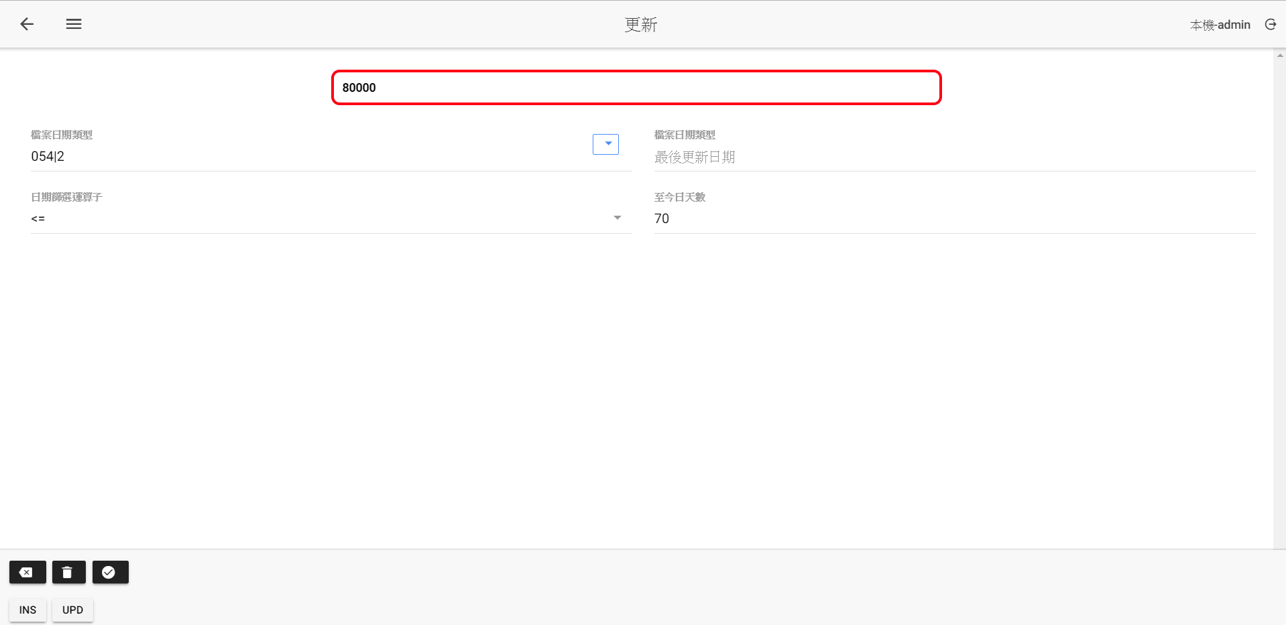

|  |  |
| --- | --- |
| 新增、修改畫面說明 | |
| 檔案日期類型 | 054|1-建檔日期  054|2-最後更新日期 |
| 日期篩選運算子 | >=：大於等於  <=：小於等於  =：等於 |
| 至今日天數 | 從今日往前推的天數 |
|  | 取消，回前一畫面 |
|  | 刪除設定 |
|  | 確認儲存 |
|  | 產生Insert SQL語法 |
|  | 產生Update SQL語法 |

## 檔案迴圈設定

功能與目的：

* 提供{L01},{L02},{L03}迴圈參數取代
* 提供檔案關鍵字排除條件使用
* 點選
* 參考【檔案回圈設定】操作手冊

## 執行後SQL語法

功能與目的：

* 針對檔案匯入完後，可繼續執行SQL的語法的設定。
* 點選新增
* 點選修改
* 操作方法請參考【執行後執行SQL設定】操作手冊

## 執行後程式

功能與目的：

* 匯入每個檔案之後，需要繼續執行另一批次設定的轉檔群組
* 可執行程式如下
  + cmd_list:執行處理工作
  + exec_sql_filelist:執行SQL檔案
  + exec_ssis_packagelist:執行ssis封裝
  + export_filelist:匯出檔案
  + file_managementlist:檔案管理
  + ftp_uploadlist:ftp檔案上傳
  + import_filelist:檔案匯入
  + import_tablelist:執行SQL
  + odata_export_filelist:網頁下載
  + unzip_filelist:解壓縮
* 系統自動帶入{exec_log_seq}變數到可執行程式內當作參數
* 點選新增
* 點選修改
* 操作方法請參考【執行後程式】操作手冊